UNIVERSIDAD CATÓLICA BOLIVIANA SAN PABLO
Unidad Académica Cochabamba
Departamento de Ingeniería y Ciencias Exactas
Ingeniería de Sistemas
Sistema web para la gestión y promoción de información de los proyectos de la fundación UNISOL

Proyecto de Grado de Licenciatura en Ingeniería de Sistemas
Benjamín Fernando Rosas Méndez
Cochabamba – Bolivia
Enero 2014

TRIBUNAL EXAMINADOR

Mgr. Dayne Hidalgo  Profesor(a) Guía | Mgr. Julio Galarza  Profesor (a)Relator(a)
Mgr. Jhonny Herrera  Jefe (a) de Carrera | Mgr. Alfonso Via Reque  Rector Regional

ÍNDICE

INTRODUCCIÓN 1
Planteamiento del problema 2
Objetivos 4
Objetivo general 4
Objetivos específicos 4
Alcances y limites 4
Justificación 6
CAPÍTULO 1: FUNDACIÓN UNISOL 7
1.1. Voluntariado 8
1.2. Padrinos a distancia 9
1.3. Planteamiento de Proyecto 9
1.4. Arquitectura por capas 12
Capa de presentación 13
Capa lógica 17
Capa de datos 18
CAPÍTULO 2: METODOLOGÍA Y HERRAMIENTAS 20
2.1. Metodología 20
2.2. Herramientas de desarrollo 23
2.3. Modelo Vista Controlador 24
Modelo 25
Vista 25
Controlador 25
CAPÍTULO 3: MARCO PRÁCTICO 27
3.1. Arquitectura 27
3.2. Backlog del producto 28
3.3. Usuarios 37
3.4. Diseño de base de datos 39
3.5. Iteraciones y planificación 40
CAPÍTULO 4: ORGANIZACIÓN Y PROYECTOS 41
4.1. Requerimientos 41
4.2. Diseño 43
4.3. Implementación 45
4.4. Test 50
Pruebas unitarias 50
Pruebas de integración 53
CAPÍTULO 5: CAMPAÑAS Y VOLUNTARIOS 56
5.1. Requerimientos 56
5.2. Diseño 58
5.3. Implementación 59
5.4. Test 63
Pruebas unitarias 63
Pruebas de integración 65
CAPÍTULO 6: PADRINOS A DISTANCIA 67
6.1. Requerimientos 67
6.2. Diseño 68
6.3. Implementación 70
6.4. Test 71
Pruebas unitarias 71
Pruebas de integración 73
CONCLUSIONES Y RECOMENDACIONES 74
BIBLIOGRAFÍA 76
ANEXOS 78
ÍNDICE DE FIGURAS

Figura 1 Arquitectura a 3 capas 13
Figura 2 Sub capas de la capa de presentación 13
Figura 3 Anatomía JQuery 16
Figura 4 Desarrollo Iterativo e Incremental 21
Figura 5 Ciclo de vida de desarrollo dentro de la iteración 22
Figura 6 Modelo Vista Controlador 24
Figura 7 Arquitectura del sistema 27
Figura 8. Modelo de dominio 43
Figura 9. Diagrama de casos de Uso 43
Figura 10. Modelo de datos 44
Figura 11. Referencia Clase CActiveRecord 45
Figura 12. Referencia Clase Controller 46
Figura 13. Diagrama de secuencia autenticación de Usuario 47
Figura 14. Implementación Login UNISOL 47
Figura 15. Área reservada Organización/Proyectos 48
Figura 16. Administración de proyectos 48
Figura 17. Administración Agenda 49
Figura 18. Modelo de dominio módulo Campañas 58
Figura 19. Diagrama de casos de uso del módulo 58
Figura 20. Modelo de datos módulo Campañas/Voluntarios 59
Figura 21. Administración Campañas de Recaudación 60
Figura 22. Diagrama de colaboración Clase CGridView 61
Figura 23. Administración de una campaña de Recaudación 61
Figura 24. Administración Tareas Voluntario 62
Figura 25. Modelo de dominio módulo Padrinos a distancia 68
Figura 26. Diagrama de casos de uso del módulo 68
Figura 27. Modelo de datos módulo Padrinos a distancia 69
Figura 28. Área reservada Padrinos a distancia 70
Figura 29. Administrador de archivos 71
ÍNDICE DE TABLAS

Tabla 1: Backlog módulo Manejador de Contenidos Organización y Proyectos 28
Tabla 2 : Backlog módulo Campañas y Voluntarios 32
Tabla 3: Backlog módulo Padrinos 34
Tabla 4: Planificación de iteraciones 40
Tabla 5: Segmento pila de sprint primera iteración 41
Tabla 6: Prueba unitaria PU1 50
Tabla 7: Prueba unitaria PU2 50
Tabla 8: Prueba unitaria PU3 51
Tabla 9: Prueba de integración PINT 1 53
Tabla 10: Prueba de integración PINT 2 54
Tabla 11: Prueba de integración PINT 3 54
Tabla 12: Prueba de integración PINT 4 55
Tabla 13: Historias de Usuario módulo Campañas y voluntarios 56
Tabla 14: Prueba unitaria PU4 63
Tabla 15: Prueba unitaria PU5 64
Tabla 16: Prueba unitaria PU7 65
Tabla 17: Prueba de integración PINT 5 65
Tabla 18: Prueba de integración PINT 6 66
Tabla 19: Historias de Usuario módulo Campañas y voluntarios 67
Tabla 20: Prueba unitaria PU10 71
Tabla 21: Prueba unitaria PU11 72
Tabla 22: Prueba de integración PINT 6 73

INTRODUCCIÓN

En la actualidad Internet es uno de los medios de comunicación por el cual las empresas y organizaciones pueden interactuar con la potencial audiencia objetivo, clientes o interesados. Para las organizaciones sin fines de lucro ha sido este un medio muy preciado para influir a la sociedad a poder ser parte activa de las actividades y proyectos que lleva adelante. Del mismo modo se han visto necesarios mecanismos de interacción cada vez más avanzados con la audiencia objetivo, teniendo en cuenta las principales necesidades de los diferentes proyectos de la organización:

- Descripción de la organización.
- Información de proyectos y actividades.
- Seguimiento y gestión a la ayuda o aportes hacia los proyectos.
- Gestión de voluntariado.

De este modo organizaciones sin fines de lucro, como la Fundación UNISOL, se constituyen con objetivos de impacto social. Mediante programas de apadrinamiento se ha podido apoyar económicamente a niños de escasos recursos, esto para facilitar el acceso a servicios de salud, alimentos y educación.

En los programas de apadrinamiento familias o personas voluntarias se comprometen a brindar un apoyo económico y social mediante el acompañamiento de los niños apadrinados y sus familias. La interacción entre padrinos y ahijados son monitoreados y apoyados por un monitor o monitora. La mayoría de los proyectos son ejecutados y soportados gracias al trabajo, conocimiento y compromiso de personas y grupos de voluntarios.

Gracias al constante crecimiento de herramientas que ayudan a la comunicación a gran escala se ha podido captar mayor ayuda desde diferentes países, regiones e instituciones que son afines a los objetivos de estas organizaciones.

En el caso de organizaciones que cooperan al desarrollo y la ayuda a la infancia, a nivel educativo y de salud, se tienen muchas necesidades a nivel organizacional y promocional. Estas necesidades van de modo específico a la presentación de la información sobre los trabajos, actividades y seguimiento de avance e impacto de los proyectos planteados.

Para la promoción de proyectos y actividades se tienen algunas herramientas y medios como páginas informativas, blogs, noticias, calendarios y documentos, que ayudan a la organización a poder ofrecer a su audiencia mayor información acerca de lo que se realiza.

Planteamiento del problema

Se tiene una información muy variada a gestionar. El problema radica en la forma de adaptar esta información para el cliente. La adaptación y presentación de esta información para la audiencia objetivo (benefactores, voluntarios y personas interesadas) en velocidad y formato adecuados son fundamentales para captar mayor cantidad de benefactores y voluntarios; la aplicación pretende coadyuvar a incrementar el volumen de visitas, voluntariado y donaciones a los proyectos de la Fundación.

No se cuenta actualmente con un mecanismo de comunicación mucho más integral, ágil, y orientada a benefactores, los cuales no perciben de manera concreta el impacto y los resultados de la ayuda realizada. Del mismo modo no se tienen herramientas para coordinar actividades con organismos y entidades nacionales e internacionales, públicas y privadas para la ejecución de proyectos.

La comunicación no oportuna e inadecuada puede llevar a que benefactores sientan que los aportes a los proyectos sean a fondo perdido y ello desmotive a que continúen aportando o animando a los suyos.

La Fundación UNISOL brinda apoyo al proyecto “padrinos a distancia”, mediante el seguimiento de algunos de los niños apadrinados. Lamentablemente no se cuenta con una herramienta que de soporte a la interacción entre padrinos y ahijados acorde a las normativas del proyecto. En la actualidad la interacción entre padrinos, que por lo general son familias extranjeras, se realiza mediante el envío de cartas y otro material informativo (traducciones, fotos, dibujos, etc.) mediante correo, teniendo periodos de comunicación sujetos a la empresa de correo y los precios establecidos por la misma.

Todo el trabajo de seguimiento a los ahijados y sus actividades se centraliza en la oficina de Cochabamba, donde se ordena, registra y traduce de ser necesario el material informativo para luego ser enviado a los respectivos padrinos. Esto mediante computadoras de escritorio que están a disposición en la oficina.

También se debe tomar en cuenta la gestión de información interna de los proyectos en los que pueda estar involucrada la fundación UNISOL. La recopilación y publicación de documentos como reglamentos, documentos legales, memorándums y documentación interna de los proyectos pueden coadyuvar al desempeño del personal de la fundación y a las personas involucradas en los proyectos de la fundación.

Otro aspecto es la colaboración que se brinda hacia posibles voluntarios, teniendo en cuenta que no se tiene un medio para informar, planificar y ejecutar los trabajos de voluntariado en los diferentes proyectos. Actualmente los voluntarios coordinan el trabajo de forma improvisada con poca información del trabajo que vienen a realizar o encontrando problemas en la ejecución del trabajo debido a la poca coordinación. Se viene realizando en la actualidad procedimientos para la recepción de voluntarios mediante la elaboración de reglamentos y manuales de funciones.

Debido a que los proyectos son, por lo general, de ayuda a menores de edad se debe tener una seguridad y privacidad de datos importante a la hora de difundir la información.

Objetivos

Objetivo general

Implementar un sistema web para la gestión y promoción de información de los proyectos de la fundación UNISOL.

Objetivos específicos

Facilitar las actividades de gestión de información de proyectos de la fundación UNISOL y los recursos involucrados.

- Permitir la administración de información promocional de proyectos y sus respectivos recursos.
- Brindar una plataforma de interacción al seguimiento de ahijados y padrinos del proyecto “Padrinos a distancia”.
- Facilitar la gestión de promoción voluntariado.
- Apoyar la gestión de material informativo y educativo para uso interno de los proyectos de la fundación.
- Brindar seguridad a los contenidos e información de los proyectos.

Alcances y limites

La aplicación será accesible vía web, tomando en cuenta criterios de seguridad adecuados para las operaciones administrativas reservadas.

El sistema podrá proveer de información, ya sea ésta escrita, en formato de video, o en formato de audio, haciendo más atractiva la información de los proyectos y teniendo consecuentemente un buen medio de promoción de los mismos.

No se contempla la contabilidad de ninguna actividad económica ni financiera. Solamente se brindará información genérica de los aportes para los proyectos a través de las campañas de recaudación y su uso.

Se permitirá a los administradores gestionar la promoción de proyectos mediante herramientas de gestión de contenidos adecuadas y dependiendo de la naturaleza del proyecto se podrá utilizar blogs, noticias, calendario y páginas informativas.

Para el seguimiento de ahijados y padrinos se propone la implementación de un historial con el registro de reportes de visita y evaluación al ahijado a través de documentos y eventos registrados en el sistema.

En cuanto a la gestión y promoción de voluntariado se contempla el lanzamiento de campañas tipo, con las opciones de registro y planificación de eventos mediante una herramienta básica de agenda voluntariado.

Los usuarios autorizados del sistema podrán acceder a un repositorio de documentos mediante el cual se pretende proveer al usuario un acceso a los documentos y material educativo de uso interno de los proyectos y de la institución.

La herramienta para la administración de diseño y estilo de los contenidos de la aplicación se limitarán a asignar formatos a estos contenidos, no se contemplará la generación y asignación automatizada de diseños o estilos.

Justificación

La fundación UNISOL tiene la necesidad de promocionar las actividades que realiza, para ello debe incorporar el uso eficiente de TIC’s (Tecnologías de la Información).

La aplicación brindará a la fundación la posibilidad de ampliar y facilitar la comunicación con su audiencia objetivo, voluntarios y benefactores. De este modo se incrementa la ayuda que pueda recibir para la ejecución de sus proyectos y así promocionar el desarrollo socio-económico de las familias beneficiadas.

Se brindará mayor información y consecuentemente un mejor medio para que voluntarios puedan colaborar de manera efectiva en los diferentes proyectos. Los voluntarios podrán dar retroalimentación del trabajo realizado ayudando a la promoción de los proyectos.

Se facilitará la gestión de información interna de los proyectos además del soporte para el proyecto de padrinos a distancia mediante una plataforma de comunicación.

CAPÍTULO 1: FUNDACIÓN UNISOL

La fundación UNISOL es una organización sin fines de lucro fundada por un miembros del movimiento de los FOCOLARES en el año 2006 constituyéndose en una ONG. Esta fundación está basada en los lineamientos de pensamiento de la fundadora del movimiento, Chiara Lubich teniendo como carisma y pilar fundamental el ideal de la Unidad. La fundación tiene como objetivo el fomentar el desarrollo integral de los sectores menos beneficiados en Bolivia y pretende llegar a realizar este objetivo proponiendo proyectos y acciones de carácter social, económico y cultural.

En los primeros años de la fundación se han elaborado planes y estrategias a nivel de organización y planteamiento de proyectos y otras actividades de carácter fundacional, del mismo modo en estos años se han avanzado a nivel legal e impositivo para poder realizar sus actividades de la forma establecida ante la ley.

En la actualidad ya se tienen en ejecución 4 proyectos, y se vienen realizando actividades y plantando acciones de impacto social. Esto obliga a ser creativos a la hora de invertir recursos en los diferentes proyectos. La fundación está consciente de que para elevar la conciencia de su público objetivo debe de plantear planes de difusión y comunicación para poder promocionarse y mostrar así un crecimiento y avance en sus objetivos.

El hecho de publicar la información concerniente a la organización forma una imagen institucional coadyuvando de este modo a la recaudación de fondos y a la orientación hacia los proyectos y acciones de impacto social.

Esta comunicación está orientada a:
- Benefactores.
- Financiadores.
- Público en general.

Para la fundación invertir en mejores medios para poder comunicarse es cada vez más importante para llegar a formar una imagen de credibilidad y confianza y de este modo también generar conciencia. Para tal fin se han planteado medios que en la actualidad ya se vienen difundiendo a ser:
- Informe semestral (financieros y de actividades).
- Folletos de información básica.

Con el presente proyecto se plantea agregar a estos medios un sistema web que pueda canalizar las publicaciones concernientes a la institución, proyectos y acciones, teniendo de este modo un medio más mediante el cual se pueda tener un mayor alcance. Además de que se podrá también generar conciencia mediante la recepción más activa de comentarios y opiniones.

En cuanto a la comunicación interna el proyecto plantea también una herramienta que ayuda a que las iniciativas no sean aisladas y sean a nivel institucional de manera que pueda existir un intercambio fluido de aportes.

Voluntariado

El voluntariado y en este caso el voluntariado social en específico el que colabora en las acciones y proyectos que la fundación viene llevando adelante.

Caritas lo define de la siguiente manera:

"Un voluntariado es un conjunto de personas que, trabajando en equipo, se comprometen de forma desinteresada - en libertad y gratuidad - a poner sus capacidades y su tiempo al servicio de la comunidad, para mejorar la calidad de vida humana, principalmente la de aquéllos sectores más empobrecidos" (PRIETO 2010: 14).

Estos voluntarios entonces se mueven de manera altruista y solidaria en acciones y trabajos concretos, de este modo las organizaciones tienen como reto el de evitar que este voluntariado quede simplemente en un trabajo asistencial del voluntario.

En la actualidad se tiene un alza en el trabajo voluntario y las personas están dispuestas a adherirse de manera concreta a proyectos y acciones de impacto social, esto debido a que se tiene un despertar de la solidaridad en la sociedad.

Padrinos a distancia

Padrinos a nivel mundial realizan un acto de solidaridad para poder ayudar y brindar el apoyo a un niño/a a nivel educativo y de salud. Padrinazgo que supone de una colaboración económica.

A su vez los padrinos tendrán un informe de cómo se canaliza ayuda que realiza mediante una secretaría y los monitores encargados de hacer un seguimiento al padrinazgo.

Planteamiento de Proyecto

Para el presente proyecto se plantea el desarrollo de un sistema Web para la fundación UNISOL que implementa un manejador de contenidos básico para la administración de la información del sitio Web. Por otro lado incluye dentro del sistema una herramienta para la promoción del voluntariado. Incluye también una plataforma de comunicación y registro de la comunicación y seguimiento entre padrinos y ahijados para el soporte del programa de “Padrinos a distancia”.

El material informativo de la organización se presenta en un área pública y disponible para cualquier usuario. La administración de todo el contenido está dispuesta en áreas reservadas y solo accesibles para usuarios registrados y autorizados para tal fin. Estas áreas reservadas son:

- Administración Organización
- Administración Proyecto

Las áreas de administración de proyectos y organización cuentan con un manejador de contenidos o CMS por sus siglas en inglés (Content Management System), teniendo capacidad de administrar la información de las páginas básicas: Inicio, Nosotros, Contacto y preguntas frecuentes, mediante un formulario de edición, del mismo modo se tiene la capacidad de agregar contenido multimedia adjuntando imágenes y video mediante una librería de medios o bien mediante la referencia a contenido externo. Por ultimo en lo concerniente al CMS se puede agregar material adicional mediante páginas informativas.

En lo referente a la información de la Organización y proyectos de la Fundación se pretende replicar un modelo básico de sitio Web y material informativo además de contar con la posibilidad de agregar módulos. Estos módulos son:

- Blog
- Noticias
- Calendario
- Galería de imágenes
- Galería de vídeos

Estos módulos son administrados por el administrador de la organización y administradores de proyecto para poder ajustar en forma y contenido el material informativo.

De este modo en el módulo blog se publican textos o artículos. El módulo noticias por otro lado puede presentar un reporte de los eventos y actividades de la organización y sus proyectos, además de poder agregar reportes acerca de lanzamientos de campañas o el seguimiento a las mismas. En el módulo calendario de cada proyecto se puede visualizar los eventos programados, además de brindar información pertinente a cada evento como duración, localización y un pequeño detalle del mismo. Por último las galerías de imágenes y vídeos proporcionan al usuario final imágenes y vídeos organizados en galerías. Todos estos módulos son alimentados por el administrador de la organización y administrador(es) de proyecto mediante la creación y edición de las entidades relacionadas.

Para poder interactuar con el público objetivo como benefactores y voluntarios se pone a disposición la herramienta para la administración de campañas. Mediante este gestor de campañas se pueden agregar campañas a la organización y a cada uno de los proyectos, estas campañas son catalogadas dependiendo el tipo de campaña que se pretende emprender, como por ejemplo de campañas de recaudación y voluntariado. Esta clasificación permite optimizar la presentación de la campaña.

Para las campañas de voluntariado se pone a disposición un formulario de registro público de voluntarios que luego son gestionados por el administrador del proyecto, reservándose de este modo el derecho de admisión. Una vez registrado y habilitado un voluntario podrá programar una visita de trabajo o una ayuda a realizar a la campaña asociada y por consiguiente a la organización. El voluntario para tal fin dispone de un área reservada para poder realizar el seguimiento a su trabajo de voluntariado.

La plataforma de seguimiento e interacción de padrinos y ahijados para los programas de adopciones contienen otras dos áreas reservadas:

- Administración de adopciones
- Área padrinos

Las cuales están disponibles solo para usuarios registrados y acreditados para llevar adelante operaciones en las mismas.

La administración de adopciones contempla la gestión de padrinos y ahijados pudiendo registrar y asignar padrinos. Una vez asociado un padrino y ahijado en esta área se puede hacer un seguimiento a la comunicación entre ambos teniendo un registro de la correspondencia en forma de documentos y otros documentos asociados al niño beneficiado.

Debido a normativas de los proyectos de adopciones se tiene un registro e historial de todos los documentos generados, enviados y recibidos que a su vez son gestionados por un monitor responsable de realizar el seguimiento a los mismos.

Por la naturaleza del proyecto se determina que la arquitectura del sistema web utiliza como base un patrón de arquitectura MVC Modelo Vista Controlador.

Arquitectura por capas

Los sistemas y aplicaciones Web han avanzado mucho en estos últimos años pudiendo plantear arquitecturas estándar y eficientes para el desarrollo de las mismas. La mayoría de los sistemas y aplicaciones web modernas son desarrollados con herramientas y tecnologías específicas para cada capa de arquitectura, para la iteración y optimización de esta arquitectura.

Por lo general para la implementación de aplicaciones se utiliza una arquitectura de 3 capas es decir: capa de presentación, capa lógica, capa de datos como se observa en la imagen 1. Para el proyecto planteado se propone utilizar estas 3 capas para la implementación y otras sub-capas para la poder modular óptimamente.

Figura 1 Arquitectura a 3 capas
Capa de datos
Capa lógica
Capa de presentación

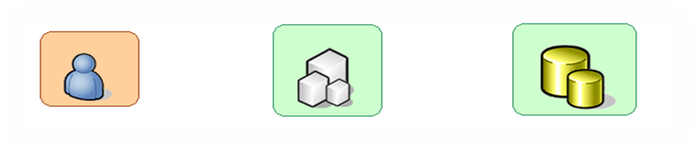
Fuente: Elaboración propia.

Capa de presentación

La capa de presentación o capa de usuario, es la que presentará al usuario la información que se ha generado en respuesta a la solicitud enviada por el mismo, a través del navegador, esta respuesta será analizada y validada para poder responder apropiadamente a la solicitud del usuario, en este caso la información presentará diversidad en cuanto a formato y estilo de presentación.

Ahora bien dentro de la capa de presentación de la arquitectura planteada se tiene una subdivisión que plantea otras tres sub-capas dentro la misma: contenido, presentación y comportamiento.
Figura 2 Sub capas de la capa de presentación

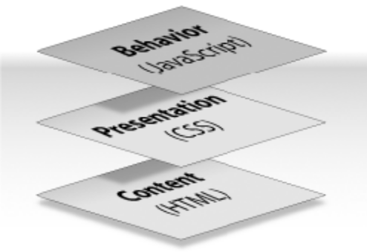

Fuente: The Ultimate CSS Reference. (OLSON, O´BRIEN 2008: 2)
Siguiendo la presentación sugerida por el gráfico, se propone esta división en sub-capas para que se pueda gestionar cualquiera de las subcapas dándonos la ventaja de poder modificar o sustituir cualquiera sin tener que modificar o sustituir las otras.

El contenido comprende la información que la aplicación provee como respuesta esta respuesta se presenta como un documento HTML (HiperText Markup Language) o XHTML (eXtensible HTML), este contenido por lo general viene en formato de texto, pero hoy en día se incluyen como contenido material multimedia como imagen, video, sonido. La variación de formato en la presentación de información es uno de los soportes más importantes de la gestión de información dentro de la aplicación propuesta.

Es por ello que se recurre a seguir los estándares y normas establecidas por la especificación de HTML5 que comprende la última definición de HTML. Siendo un metalenguaje para contenidos y al mismo tiempo definiciones XML estrictas. La definición XHTML puede interactuar con aplicaciones, scripts o applets, que dependen de una definición DOM (Document Object Model).

Estos documentos XHTML se deben regular estrictamente a los DTD’s (Document Type Definition) definidos por W3C. Lo que brinda a la aplicación la capacidad de poder presentar la información de manera estándar permitiendo soportar variedad de formatos de la información dentro el contenido.

Luego la sub capa de presentación define los estilos y diseños que serán aplicados para el formato del contenido, para ello se define una hoja de estilos y de diseño CSS (Cascading Style Sheets por sus siglas en Ingles). Esta subcapa permite definir concretamente estilos de diseño dentro de un documento, como ser: fuentes, colores, disposición, bordes, fondos, etc.

La ventaja principal del empleo de hojas de estilo dentro el desarrollo del proyecto reside en la independencia de definición estilos con respecto a la definición de estructura y contenido. Del mismo modo la definición de estilos se pueden agrupar para conformar archivos de definiciones, esto facilita mucho la edición de estilos en múltiples documentos que dependen de estas definiciones.

CSS fue desarrollado para cubrir optimizar la presentación de información con respecto a una flexibilidad de diseño, portabilidad, múltiples opciones de diseño, accesibilidad, facilidad de mantenimiento, optimización en tiempo de carga del documento.

Los documentos HTML del contenido pueden referenciar a los CSS de presentación de tres distintas maneras:
- Incluyéndolo dentro la definición del elemento.
- Definiendo un script tipo css.
- Referenciar a un archivo específico.

Según lo regulado por las normas es apropiado referenciar de la dos últimas formas, es por ello que dentro del proyecto se referirá las hojas de estilo mediante scripts definidos y referencia a archivos específicos. Esto permite la independencia física en términos de código, respecto al cambio solo de scripts y archivos para las modificaciones a nivel de esta sub capa.

Por último la capa de comportamiento genera comportamiento e interacción en tiempo real en el documento mediante la ejecución de Scripts en el lado del cliente, agilizando así algunos procesos de la aplicación.

Para el comportamiento en la capa de presentación se emplea en el proyecto el uso de JavaScript siendo un lenguaje scripting adecuado para el manejo de los componentes y acciones a realizar dentro de la presentación. Mediante herramientas como JQuery escrito en JavaScript y dispuesto como una librería podemos optimizar el desarrollo de acciones y comportamientos dentro de nuestra capa de presentación o realizar requerimientos a la capa lógica.

Figura 3 Anatomía JQuery
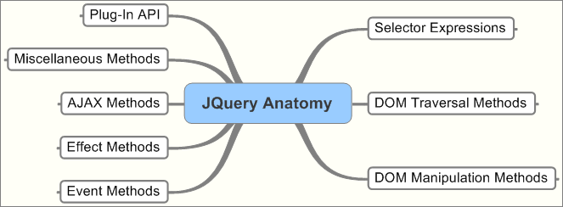
Fuente: http://www.codeproject.com/Articles/39242/Getting-friendly-with-jQuery

Debido a las estandarizaciones propuestas por W3C se incluye el estándar DOM (Document Object Model), ofreciendo un modelo orientado a objetos de los componentes del documento para un manejo apropiado y compatible a los distintos navegadores Internet. Este conjunto estándar de objetos se utilizan para representar HTML y documentos XML, modelando estos documentos se pueden combinar, manipular y el acceso de los mimos mediante una interfaz estándar.

DOM está diseñado en varios niveles que son:
- Núcleo. HTML y XML como modelos de documento. Aquí se define la funcionalidad de navegación y la manipulación de los mismos. Y concierne a la sub capa de contenido.
- Modelo de objeto de hoja de estilo. Define la funcionalidad para manipular las definiciones de estilo adjuntas al documento, define del mismo modo soporte para la definición de nombres en XML y definición de eventos. Concierne a la sub capa de presentación.
- La tercera capa se encarga de la carga y guardado de documento y los modelos o esquemas que lo definen.
- Otros niveles. Especifican definiciones de interfaz y sistema de ventanas. Se incluye interfaz de consultas, definiciones para multithreading, sincronización, seguridad y repositorios. Los dos últimos niveles conciernen a la sub capa de comportamiento.

Las tecnologías y herramientas para definir la sub capa de presentación son actualmente muy variadas, para el desarrollo del proyecto se utilizan tecnologías y herramientas que cumplen estándares regulados por la W3C (World wide web consortium).

Capa lógica

Contendrá a los componentes lógicos de la aplicación y estos se ejecutan en respuesta a las solicitudes de parte del cliente, procesan la solicitud, la validan y por ultimo generan una respuesta lógica para tal solicitud. Esta capa puede interactuar también con la capa de datos realizando solicitudes de gestión de datos. En la aplicación se tiene a esta capa como intérprete y centro de proceso de información. Al mismo tiempo es en esta capa donde se encuentra el sistema de seguridad.

Las aplicaciones Web tienen como característica procesar la información solicitada antes de presentarla, para ello se recurre a lenguajes de programación orientados a la generación de páginas dinámicas. Estas funcionalidades dinámicas están a cargo de aplicaciones que se ejecutan del lado del servidor y se los define mediante Script o lenguajes de programación como ser:

- PHP.
- CGI Scripts (Perl, Python y otros).
- Java Server Pages JSP.
- ASP .NET
- Visual Basic .NET
- Ruby on Rails.

Para el proyecto utilizamos PHP para la implementación de la lógica del negocio. La elección de la tecnología como base para el desarrollo de la aplicación radica en la facilidad de manejo, sencillez, poder de manipulación de texto y además cuenta con una gran de cantidad de material disponible tanto en libros como en publicaciones Web acerca de actualizaciones, librerías, documentación, que facilitan el desarrollo con este lenguaje.
Siguiendo la lógica de división y distinción clara entre implementación de la lógica y estructura del documento se plantea el uso de templates o plantillas para la generación del documento resultante. Esto permite separar la estructura del documento, el contenido, la estructura y la lógica del documento. Gracias a estas plantillas o templates se puede realizar paso de variables para generar un documento resultante de la suma de componentes generados por un proceso lógico, estructura y diseño. Las plantillas permiten mantener el código HTML en archivos externos que son totalmente libres de PHP, pero que contienen variables de sustitución.

Capa de datos

En la capa de datos es donde se gestionan los datos que luego será procesada por la capa lógica y presentada en la capa de presentación. Los datos son almacenados, siguen una estructura y pueden tener alguna funcionalidad básica para gestionar estos datos dentro de esta capa en la estructura de 3 capas que propone el proyecto. Esta capa se encuentra definida concretamente en un sistema manejador de base de datos DBMS (Database Management System).

Para el desarrollo concreto de la capa de datos se recurre al uso de un manejador o gestor de base de datos, luego se plantea el diseño de una base de datos a nivel de estructura y funcionalidad.

Las características básicas y deseadas de un manejador de base de datos debe ser la compatibilidad en múltiples plataformas, como ser: Windows, Linux, BSD, FreBSD, Mac OS X, entre otros. Además de proveer distintas características adicionales como ser:
- Gran capacidad de proceso en plazos de tiempo muy cortos.
- Seguridad, mediante la asignación de permisos y roles se pueden compartir datos sin que se ponga en riesgo la integridad o coherencia de datos.
- Acceso simultaneo por varios usuarios y/o aplicaciones.
- Potencia mediante el uso de lenguaje SQL asignándole al motor de base de datos las tareas de manipulación de datos.
- Escalabilidad, esto permite manejar gran cantidad de datos ya sea en una o varias bases de datos.
- Procesos multihilo para poder beneficiarse de sistemas multiprocesador.
- Gran variedad de tipos de datos con distintas longitudes que pueden ser variables.
- Conectividad con diferentes entre diferentes servidores mediante los protocolos TCP/IP y sockets, mediante conexiones seguras, cifrado de datos.
- Apoyo transaccional, brindando seguridad en las manipulaciones de datos que así lo requieran.
- Completan las tareas de las aplicaciones proporcionando, soporte a procedimientos almacenados, triggers, funciones, vistas, etc.

Para el proyecto se utilizó MySQL como manejador y servidor de la base de datos.
Una arquitectura por capas proporciona una escalabilidad y capacidad de administración mediante la mejor administración de recursos. Teniendo a cada capa orientada a una funcionalidad específica.

CAPÍTULO 2: METODOLOGÍA Y HERRAMIENTAS

La metodología y las herramientas utilizadas en el desarrollo del sistema web serán descritas en el presente capítulo, las cuales fueron seleccionadas basándose en los requerimientos tecnológicos, en el personal involucrado en el desarrollo y los tiempos de entrega.

Metodología

Para el proyecto se propone el uso de metodologías ágiles mixtas de desarrollo (Scrum, XP). Se utiliza Scrum como un framework de trabajo centrado en la gestión de desarrollo. Y como complemento a se utilizan prácticas de desarrollo tomadas de XP (Programación extrema), las prácticas XP utilizadas en el proyecto son:
- Refactorización (Refactoring).
- Desarrollo guiado por pruebas (Test Driven Development).
- Estándares y convenios de código (Conding Standard, coding conventions).
- Diseño simple.
- Integración continúa.

Estas metodologías ágiles surgen como una necesidad de obtener una metodología que se adapte a las necesidades del mercado es decir, que pueda ser adaptado a diferentes tipos de proyectos con requisitos que cambian continuamente.

La mayoría de los proyectos de software son en su mayoría impredecibles en cuanto a funcionalidad debido a que es un producto nuevo que se está desarrollando que se adapta a la funcionalidad final que se le pueda dar, por el contrario de productos prediseñados y estandarizados que se proyectan a un desarrollo serial. La metodología ágil pone en su manifiesto ágil, parte de la filosofía empleada en la concepción de sus prácticas y principios:

Manifiesto Ágil
“Individuos e interacciones sobre procesos y herramientas.
Software que funciona sobre documentación exhaustiva.
Colaboración con el cliente sobre negociación de contratos.
Responder al cambio sobre seguimiento de un plan.”
La metodología ágil está basada en desarrollo iterativo, incremental y evolutivo. En cuanto al desarrollo iterativo, se refiere a la división del ciclo de vida total de desarrollo en varias iteraciones que componen y conforman un mini-proyecto, al final de cada iteración se obtiene como resultado parte del proyecto funcional, integrado y probado en el proyecto.
Figura 4 Desarrollo Iterativo e Incremental
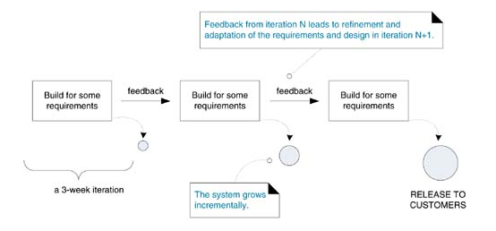
Fuente: Addyson Wesley, Agile and iterative Development

En general los proyectos tienen un promedio de 3 iteraciones antes de presentar la última versión de la implementación del proyecto. Y el tiempo recomendado para una iteración es de una a seis semanas. Para el proyecto propuesto se plantea iteraciones de una semana y media. Con un total de aproximadamente 8 iteraciones.
Cada una de las iteraciones pasa por todo el ciclo de vida del mini-proyecto teniendo así como resultado un subsistema de calidad que a su vez no solo conforma un prototipo o prueba del mismo sino un subconjunto del sistema final. Una visualización de una iteración del mini-proyecto es la que se representa en la figura 5.

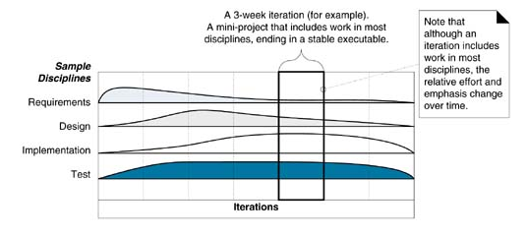
Figura 5 Ciclo de vida de desarrollo dentro de la iteración

Fuente: Addyson Wesley, Agile and iterative Development

Scrum es una metodología de gestión de proyectos que se usa para la implementación del proyecto. Para ello se pretende utilizar las siguientes prácticas:
- Autodirección y auto organización del equipo.
- Reuniones martes y jueves con evaluación mediante preguntas.
- Iteraciones con duración máxima de 30 días.
- Demos a los interesados al final de cada iteración.
- Cada iteración es adaptada y planificada en relación al cliente. Adaptabilidad.

Los elementos que constituyen las prácticas de Scrum son:

Backlog del producto. Esta es una lista de requerimientos funcionales del sistema, este está vivo o activo a modificaciones durante todo el proyecto. Este documento es accesible a todos los roles y estos pueden hacer aportes al mismo. El encargado de la pila es el dueño del producto.

Backlog de Sprint. Comprende los requerimientos que se desarrollarán en el Sprint, estas están estrechamente ligadas y comprometidas por el equipo de desarrollo, porque luego se pueden asignar y estimar tareas de acuerdo a los requerimientos definidos para la iteración.

Incremento. Es la parte funcional y resultante del Sprint, esta parte está en condiciones de ser ya utilizado por el sistema y le provee un incremento de funcionalidad.

Herramientas de desarrollo

Para la implementación del proyecto y de acuerdo con lo descrito anteriormente se define el uso de las siguientes tecnologías.

Para el servicio de páginas HTML y transacciones HTTP se utiliza Apache.

Para la presentación de documentos se pretende alcanzar documentos estándares:
- HTML5
- XML
- CSS 3.0
- JavaScript
- JQuery
Para el desarrollo de Scripts en la parte lógica de la estructura del proyecto se plantea:
- PHP
- Yii framework
Para el desarrollo en la capa de datos:
- Mysql como manejador de base de datos.
Para la documentación y desarrollo de diagramas se utiliza:
- UML
Por ultimo para el control de versiones del proyecto:
- SVN

Modelo Vista Controlador

El patrón fue mencionado por primera vez para Smalltalk80 en 1978 por Trygve Reenskaug y posteriormente lo define en 1979 concebido como modelo-vista-editor en primera instancia pero después con la colaboración de otros desarrolladores pero en especial de Adele Goldberg pasa a modelo-vista-controlador. Concebido como solución para proyectos que deben manejar gran cantidad de datos complejos.

El patrón MVC define la función y comportamiento que tiene cada uno de los tres componentes del patrón y define la interacción y comunicación entre los mismos. Los componentes son separados por límites abstractos y estos límites son los que intervienen en la interacción de los objetos.
Figura 6 Modelo Vista Controlador
Controlador

Vista
Modelo
Acción usuarios
Actualizar
Actualizar
Notifica
Notificaciones
En base a: Apple Inc. Developer documentation.

Las ventajas de utilizar el patrón MVC son:
- Los objetos tienden a ser reutilizables.
- Las interfaces se definen mejor.
- Extensibilidad.
- Abstracción de datos.

Modelo

Representa la información mediante la encapsulación de los datos específicos del sistema. El modelo define los procesos y la lógica de los datos. Los modelos pueden interactuar con otros modelos pero en concepto los modelos no deberían de entender el concepto de controlador o de vista. En la definición de MVC se vio que no es aplicable este concepto de independencia del resto de las entidades para ello se propone la definición de modelos de aplicación y modelos del dominio.

Los modelos de dominio son definidos mediante clases que analizan datos específicos y son definidos para analizar el problema que se debe resolver. Estos modelos no interactúan en ningún momento con entidades externas.

Los modelos de aplicación relacionados a modelos de dominio son definidos mediante clases que tienen conocimiento de las vistas y por lo tanto pueden tener mecanismos para notificar cambios en los modelos de dominio.

Vista

Considerados como una representación visual de los modelos por lo que son objetos que el usuario puede ver. Como objetivo las vistas tienen que presentar la información que los modelos de la aplicación tiene procesados y permitir la edición de los mismos.

En la interacción las vistas manejan los cambios en los modelos mediante los controladores.

Controlador

Definido para ser una clase intermediaria entre los modelos y las vistas del sistema, comunicando de ese modo la parte las entidades externas con los modelos de dominio. Del mismo modo sirven para actualizar en informar a las vistas de los cambios realizados en los modelos.

Los controladores interpretan las acciones del usuario en las vistas comunicando de este modo todas las operaciones a realizarse a la capa de modelo.

CAPÍTULO 3: MARCO PRÁCTICO

La arquitectura, modelos, técnicas y herramientas que se aplicaron en el desarrollo del sistema están basados en las metodologías seleccionadas y aplicadas en el proyecto. Se presenta una arquitectura Modelo Vista Controlador por capas. Los requerimientos se definieron en un Backlog del producto mediante historias de usuario y estos requerimientos colaboran en la definición de un modelo de datos.

Arquitectura
Basados en una arquitectura MVC (Modelo Vista Controlador) y teniendo Yii como framework para tal arquitectura la arquitectura utilizada en el proyecto es la siguiente.

Figura 7 Arquitectura del sistema

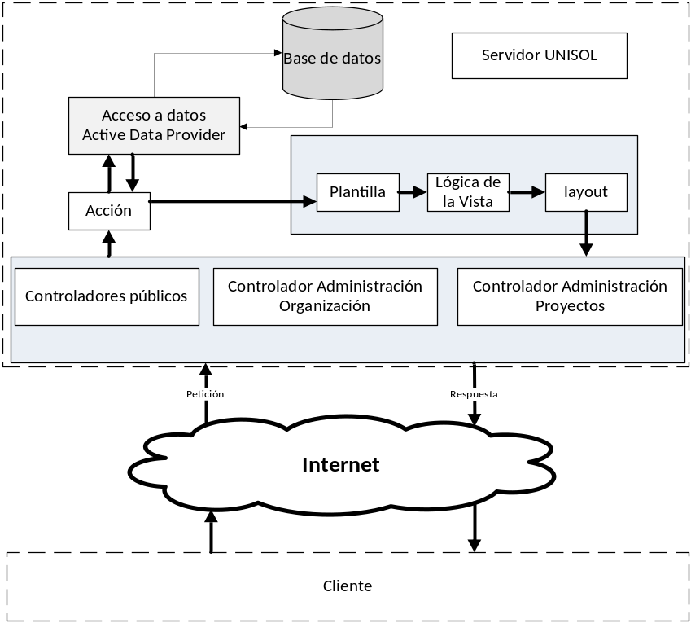
Fuente: Elaboración propia.

Backlog del producto

Para el backlog de producto se presentaran las historias de usuario más relevantes del proyecto, todas las demás estarán disponibles en el anexo A (Backlog del producto) y se lo presenta por módulo de proyecto.

Tabla 1: Backlog módulo Manejador de Contenidos Organización y Proyectos
Tema | ID | User story | Criterio de aceptación
Organización y Proyectos | MDC1 | Como Administrador  Quiero Editar la información de la organización  Para poder ser vista en la página principal | a) Guardar cambios en la db  b) Mostrar cambios en el sistema
Organización y Proyectos | MDC2 | Como Administrador  Quiero agregar proyectos a mi organización  Para poder ser vistos en las páginas de cada proyecto | a) Nuevo proyecto en la db  b) Visualizar proyecto activo en el sistema
Organización y Proyectos | MDC3 | Como Administrador  Quiero editar la información de los proyectos  Para poder actualizar mis proyectos | a) Actualizar datos del proyecto en db
Organización y Proyectos | MDC4 | Como Administrador  Quiero eliminar mis proyectos  Para poder descartar los proyectos terminados y/o sin ejecución | a) Eliminar todos los contenidos y elementos relacionados con el proyecto
Organización y Proyectos | MDC5 | Como Administrador  Quiero agregar páginas genéricas  Para poder presentar información genérica | a) Visualización de las páginas genericas  b) Visualizar los datos agregados en cada página
Organización y Proyectos | MDC6 | Como Administrador  Quiero agregar páginas informativas  Para poder presentar información adicional a la organización/proyecto | a) Visualización de las páginas informativas  b) Listar páginas informativas
Organización y Proyectos | MDC7 | Como Administrador  Quiero actualizar los datos de mis páginas  Para poder proporcionar datos actualizados y/o corregir la información | a) Actualizar la información en la db  b) Visualizar correctamente la información actualizada de la página
Organización y Proyectos | MDC8 | Como Administrador  Quiero eliminar páginas  Para poder descartar páginas que ya no sean requeridas | a) Registro eliminado en la db  b) No se muestra mas en el sistema la página eliminada
Organización y Proyectos | MDC9 | Como Usuario  Quiero visualizar páginas asociadas a Organización/Proyecto  Para poder promocionar campañas | a) Visualizar correctamente página en la organización y proyecto correspondiente
Organización y Proyectos | MDC10 | Como Usuario  Quiero solicitar información de contacto  Para poder solicitar más información acerca de la organización/proyecto | a) Formulario de contacto  b) Guardar y enviar solicitud de contacto con información agregada por el usuario
Organización y Proyectos | MDC11 | Como Administrador  Quiero agregar un nuevo blog  Para poder proporcionar artículos y notas acerca de la organización y sus proyectos | a) Nuevo registro de entidad blog en la db  b) Visualizar correctamente la información del blog
Organización y Proyectos | MDC12 | Como Administrador  Quiero actualizar un blog  Para poder mantener actualizado y/o corregir errores en un blog | a) Actualizar los datos de la entidad en la db  b) Visualizar correctamente los cambios realizados
Organización y Proyectos | MDC13 | Como Administrador  Quiero eliminar blog  Para poder descartar blogs que no sean necesarios dentro el sitio | a) Quitar registro de entidad blog de la db  b) No se visualiza el blog eliminado en el sistema.
Organización y Proyectos | MDC14 | Como Administrador  Quiero agregar una nueva noticia  Para poder difundir información de las actividades y acontecimientos concernientes en organización/proyectos | a) Nuevo registro de entidad noticia en la db  b) Visualizar correctamente la noticia nueva en el sistema.
Organización y Proyectos | MDC15 | Como Administrador  Quiero actualizar una noticia  Para poder corregir información de la noticia | a) Actualizar los datos de la entidad en la db  b) Visualizar correctamente los cambios realizados
Organización y Proyectos | MDC16 | Como Administrador  Quiero eliminar noticia  Para poder descartar noticias que no sean requeridos en el sistema | a) Registro de entidad blog eliminado en la db  b) La noticia ya no está disponible en el sistema
Organización y Proyectos | MDC17 | Como Administrador  Quiero registrar cuenta de usuario  Para poder agregar usuarios al sistema | a) Nuevo usuario registrado en la db  b) Visualizar correctamente la información del usuario en el administrador de usuarios  c) Dependiente el tipo de usuario el mismo puede acceder al área reservada correspondiente.
Organización y Proyectos | MDC18 | Como Administrador  Quiero eliminar cuenta de usuario  Para poder descartar cuentas que no sean necesarias en el sistema | a) Registro de cuenta de usuario eliminado en la db  b) La cuenta de usuario queda des-habilitada para usar el sistema
Organización y Proyectos | MDC19 | Como Administrador  Quiero agregar un nuevo evento  Para poder registrar información acerca de un evento de la Organización/Proyecto | a) Nuevo registro de entidad evento en la db  b) Visualizar correctamente el evento en el calendario y el sistema
Organización y Proyectos | MDC20 | Como Administrador  Quiero editar un evento  Para poder actualizar datos del evento | a) Datos actualizados del evento en la db  b) Se visualizan correctamente los datos en el calendario y el sistema
Organización y Proyectos | MDC21 | Como Administrador  Quiero eliminar un evento  Para poder descartar eventos cancelados o que no sean necesarios | a) Registro eliminado dentro la db  b) El evento no está disponible ni en el calendario ni el sistema
Organización y Proyectos | MDC22 | Como Administrador  Quiero visualizar mis eventos en un calendario  Para poder tener una ayuda visual al administrar mis eventos | a) Visualizar un calendario con los eventos registrados  b) Modos (mes-día-año)  c) Los eventos se muestran en la posición adecuada dentro del calendario
Fuente: Elaboración Propia

Para el Campañas y voluntarios, tenemos las siguientes historias de usuario agrupadas en el tema Campaña en el Backlog del producto.

Tabla 2 : Fragmento Backlog módulo Campañas y Voluntarios
Tema | ID | User story | Criterio de aceptación
Campañas | CAA1 | Como Administrador  Quiero agregar una campaña de recaudación  Para poder proporcionar información de una campaña de recaudación de fondos o bienes organizada por la fundación | a) Registro en la db de la campaña  b) Datos correctos de medidas, metas y fechas límites  c) Visualizar la campaña correctamente en el sistema
Campañas | CAA2 | Como Administrador  Quiero actualizar la información de la campaña  Para poder corregir los datos de la campaña | a) Los datos son actualizados correctamente en la db y el sistema  b) Visualizar los cambios correctamente
Campañas | CAA3 | Como Usuario  Quiero visualizar las campañas activas en el sistema  Para poder promocionar mi campaña de recaudación | a) Visualizar correctamente las campañas asociadas a la organización/proyecto
Campañas | CAA4 | Como Administrador  Quiero agregar una contribución a una campaña de recaudación  Para poder actualizar los estados y avance de la recaudación | a) Registro de la contribución a la campaña correspondiente en la db  b) Visualizar las contribuciones a la campaña
Campañas | CAA5 | Como Administrador  Quiero agregar una campaña de voluntariado  Para poder promocionar el trabajo de voluntariado en los proyectos de la fundación | a) Registro de campaña voluntario en la db  b) Visualizar correctamente la nueva campaña de voluntariado
Campañas | CAA6 | Como Administrador  Quiero actualizar información de campaña de voluntariado  Para poder agregar o corregir datos de la campaña de voluntariado | a) Datos actualizados correctamente guardados en la db  b) Visualizar correctamente los cambios realizados
Campañas | CAA7 | Como Administrador  Quiero eliminar una campaña de voluntariado  Para poder descartar una campaña de voluntariado | a) Registro eliminado en la db  b) Solicitudes asociadas eliminadas  c) No se visualiza la campaña eliminada en el sistema
Campañas | CAA8 | Como Usuario  Quiero registrar mi solicitud de trabajo voluntario  Para poder ser aceptado como voluntario de la campaña | a) Registro de la solicitud en la db  b) Visualizar las solicitudes a la campaña asociada en el área administrativa
Campañas | CAA9 | Como Administrador  Quiero aceptar las solicitudes de voluntariado  Para poder coordinar tareas con los voluntarios aceptados | a) Usuarios tipo voluntario para solicitudes aceptadas  b) Nuevo calendario de coordinación para cada voluntario  c) Notificación a voluntario
Campañas | CAA10 | Como Administrador  Quiero eliminar solicitudes de voluntario  Para poder filtrar solicitudes | a) Solicitud borrada de la db  b) La solicitud no se vuelve a visualizar en la campaña asociada
Campañas | CAA11 | Como Administrador  Quiero administrar eventos y actividades del voluntario  Para poder coordinar actividades | a) Visualizar calendario asociado  b) Agregar eventos y actividades en el calendario
Campañas | CAA12 | Como Voluntario - Administrador  Quiero comentar en un actividad propuesta  Para poder coordinar la actividad asociada | a) Comentario agregado al evento registrado en la db  b) Visualización correcta de los comentarios asociados
Campañas | CAA13 | Como Administrador  Quiero agregar el avance de la actividad  Para poder evaluar el avance de la actividad | a) Registro en la db el porcentaje de avance  b) Visualizar el porcentaje de avance en la actividad
Campañas | CAA14 | Como Administrador  Quiero actualizar una actividad planteada  Para poder corregir información coordinada con el voluntario | a) Registro de datos corregidos en la db  b) Los datos anteriores son guardados para realizar un seguimiento a los cambios  c) Visualizar los datos originales y los datos modificados de la actividad

Fuente: Elaboración propia.

Finalmente para el módulo de padrinos a distancia tenemos las siguientes historias de usuario.
Tabla 3: Fragmento Backlog módulo Padrinos

Tema | ID | User story | Criterio de aceptación
Padrinos a distancia | PAD1 | Como Monitor de padrinos  Quiero agregar a un padrino  Para poder registrar a un padrino asociado al proyecto |  | a) Creación del registro de padrino dentro la db  b) Visualización correcta de la información agregada del padrino.
Padrinos a distancia | PAD2 | Como Monitor de padrinos  Quiero actualizar registro de padrino  Para poder corregir o agregar información de un padrino |  | a) Se guardan correctamente los datos actualizados del padrino  b) Visualización correcta de los cambios realizados
Padrinos a distancia | PAD3 | Como Monitor de padrinos  Quiero eliminar el registro de padrino  Para poder descartar un registro erróneo |  | a) El registro se elimina de la db  b) No se visualiza la información del padrino en el sistema
Padrinos a distancia | PAD4 | Como Monitor de padrinos  Quiero agregar a un ahijado  Para poder registrar a un niño disponible para recibir un padrinazgo |  | a) Nuevo registro ahijado con los respectivos datos en la db  b) Se visualiza correctamente la información del nuevo ahijado
Padrinos a distancia | PAD5 | Como Monitor de padrinos  Quiero actualizar registro de ahijado  Para poder corregir o agregar información de un ahijado |  | a) Se salvan correctamente los datos en la db  b) Visualización de datos actualizados del ahijado
Padrinos a distancia | PAD6 | Como Monitor de padrinos  Quiero eliminar registro de un ahijado  Para poder descartar un registro erróneo |  | a) El registro del ahijado se elimina de la db  b) No se visualiza la información concerniente al registro eliminado
Padrinos a distancia | PAD7 | Como Monitor de padrinos  Quiero registrar un nuevo padrinazgo  Para poder empezar un seguimiento a la relación de padrinazgo entre padrino ahijado |  | a) En la db se registra la relación padrinazgo entre ahijado y padrino, ambos registrados  b) Se visualiza la relación dentro de la administración de padrinazgos
Padrinos a distancia | PAD8 | Como Monitor de padrinos  Quiero finalizar un padrinazgo  Para poder concluir el seguimiento a una relación de padrinazgo |  | a) Padrinazgo en estado inactivo  b) No se pueden realizar más registros de documentos o eventos en padrinazgo
Padrinos a distancia | PAD9 | Como Monitor de padrinos  Quiero registrar un documento  Para poder adjuntar información concerniente al ahijado |  | a) Documento disponible en la carpeta correspondiente al ahijado
Padrinos a distancia | PAD10 | Como Monitor de padrinos  Quiero registrar un evento  Para poder gestionar las visitas realizadas a los ahijados |  | a) Evento registrado en la db  b) Visualización correcta del evento dentro del calendario del ahijado
Padrinos a distancia | PAD11 | Como Monitor de padrinos  Quiero comentar un evento  Para poder adjuntar información extra en un evento |  | a) Comentario guardado correctamente dentro de la db  b) Visualización correcta del comentario, fecha, autor
Padrinos a distancia | PAD12 | Como Monitor de padrinos  Quiero asociar un padrinazgo a un monitor padrinos  Para poder asignar a un monitor al padrinazgo |  | a) Se guarda la relación padrinazgo- monitor correctamente en la db  b) El monitor asignado visualiza correctamente el padrinazgo asignado
Padrinos a distancia | PAD13 | Como Monitor de padrinos  Quiero enviar un correo a un padrino  Para poder enviar un informe del padrinazgo y el estado del ahijado |  | a) Se registra el mensaje correctamente  b) Envío correcto de correo a través del sistema
Fuente: Elaboración propia.

Usuarios

El sistema basado en usuarios y roles tiene niveles de usuarios que son:

- Anónimo
- Administrador de Organización
- Administrador de Proyecto
- Voluntario
- Monitor Padrinos a Distancia

El usuario anónimo es el público en general que accede al sitio público del sistema pudiendo visualizar todo el contenido que se ha puesto a disposición del mismo. Puede dejar comentarios o compartir la información que está disponible, también puede participar sus comentarios mediante el formulario de contáctanos y registrarse en las campañas de voluntariado dispuestas.

El Administrador de la Organización tiene acceso al área reservada del sistema pudiendo gestionar la información concerniente, blogs, noticias, calendario, video e imágenes, a la organización y sus proyectos además de poder gestionar las campañas de recaudación de fondos y de voluntariado para la Organización.

Los Administradores de proyecto tienen la capacidad de poder gestionar la información de cada proyecto y sus actividades.

Los voluntarios una vez registrados y aprobados por un administrador pueden acceder al área reservada de voluntarios para poder coordinar los eventos y acciones concernientes a la visita de voluntario.

Como monitores de padrinazgo tienen como función realizar un seguimiento a la relación entre padrinos y ahijados, para ello dispone de un área específica donde puede registrar todos los documentos relacionados al ahijado y la interacción con el padrino.

Todas las áreas reservadas requieren de una acreditación por usuario y contraseña para poder acceder a la misma.

Diseño de base de datos

Teniendo en cuenta los requerimientos descritos en las historias de usuarios del Backlog del producto podemos describir 3 componentes clave en el desarrollo de la base de datos.
- Organización y Proyectos.
- Campañas de recaudación y voluntariado.
- Padrinazgo a distancia.

Para el primer componente resaltan entidades de contenido referentes a la Fundación y los proyectos. Para las campañas se tienen resaltadas entidades como Aportes, Voluntarios y Tareas. Y por último en el componente de padrinazgo resalta el administrador o Monitor del padrinazgo además de Padrino, Ahijado, Documentos y Eventos.

Esquema Conceptual

El esquema conceptual del sistema se define de la siguiente manera tomando en cuenta los 3 componentes descritos en el análisis de los requerimientos.

Figura 8. Esquema Conceptual Organización, Proyectos y Campañas

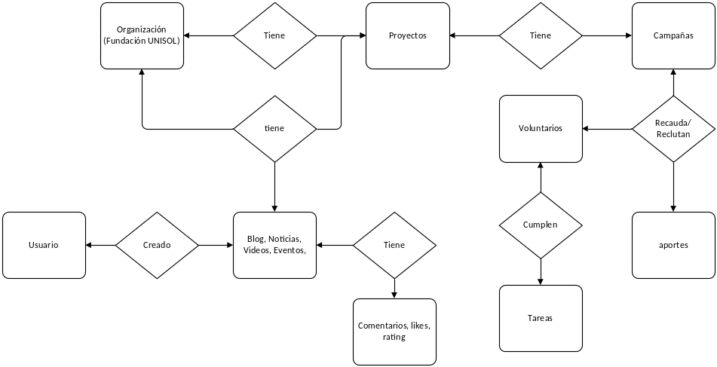
Fuente: Elaboración Propia.

Para el módulo de padrinos a distancia, realizando un análisis de los componentes y entidades involucradas en el módulo podemos definir un esquema conceptual como sigue.

Figura 9 Esquema Conceptual Padrinos a Distancia

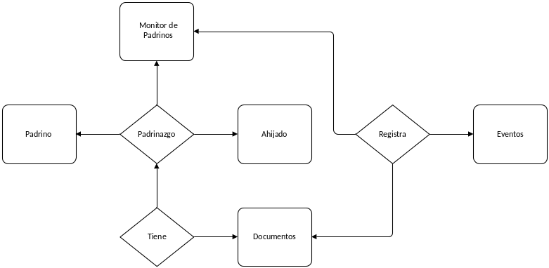
Fuente: Elaboración Propia.

Modelo de Datos

Definidos los esquemas con las entidades y relaciones de los componentes del sistema se define un modelo de datos que será la implementada dentro de nuestra base de datos.

Figura 10 Modelo de Datos

Iteraciones y Planificación

Para el proyecto se ha estimado realizar 4 iteraciones con una base de 3 semanas cada una donde luego se evaluaron el avance y resultados de cada una de las iteraciones para poder acomodar el tiempo y metas de la siguiente iteración.

La planificación planteada es la siguiente:

Tabla 4: Planificación de iteraciones

Fecha Inicio | Fecha Fin | Iteración | Metas | Responsable
27-ago | 10-sep | Iteración Inicial | Backlog, Historias de Usuario, planificación de iteraciones, instalación de ambiente de trabajo | Benjamín Rosas
11-sep | 24-sep | Primera iteración | Definición de plantillas HTML5 y CSS, Blog, Noticias | Benjamín Rosas
25-sep | 15-oct | Segunda iteración | Pruebas Blog, Noticias. Implementación Galerías y Calendario. Gestión de campañas | Benjamín Rosas
16-oct | 05-nov | Tercera iteración | Pruebas Galerías y gestión campañas. Gestión voluntariado, áreas voluntarios. | Benjamín Rosas
06-nov | 19-nov | Cuarta iteración | Pruebas Voluntariado, área voluntarios. Área monitores padrinos a distancia. Gestión módulo de documentos | Benjamín Rosas
20-nov | 10-dic | Quinta iteración | Pruebas, documentación | Benjamín Rosas

Fuente: Elaboración propia.

CAPÍTULO 4: ORGANIZACIÓN Y PROYECTOS

Organización y proyecto se han implementado en la primera, segunda y tercera iteración, donde en primera instancia se definieron las entidades principales organización, proyectos y entidades. En la primera iteración se definieron las clases Organización y proyecto y las primeras entidades blog y noticias, y también se definieron las plantillas HTML y CSS a utilizar en el proyecto. Para la segunda iteración se completan las entidades de eventos y vídeos.

Requerimientos

Para la implementación de la administración de Organización y Proyectos planteados en la primera iteración se definen las siguientes historias de usuario:

Tabla 5: Segmento pila de sprint primera iteración
Tema | ID | User story | Criterio de aceptación
Organización y Proyectos | MDC1 | Como Administrador  Quiero Editar la información de la organización  Para poder ser vista en la página principal | a) Guardar cambios en la db  b) Mostrar cambios en el sistema
Organización y Proyectos | MDC2 | Como Administrador  Quiero agregar proyectos a mi organización  Para poder ser vistos en las páginas de cada proyecto | a) Nuevo proyecto en la db  b) Visualizar proyecto activo en el sistema
Organización y Proyectos | MDC3 | Como Administrador  Quiero editar la información de los proyectos  Para poder actualizar mis proyectos | a) Actualizar datos del proyecto en db
Organización y Proyectos | MDC4 | Como Administrador  Quiero eliminar mis proyectos  Para poder descartar los proyectos terminados y/o sin ejecución | a) Eliminar todos los contenidos y elementos relacionados con el proyecto
Organización y Proyectos | MDC5 | Como Administrador  Quiero agregar páginas genéricas  Para poder presentar información genérica | a) Visualización de las páginas genéricas  b) Visualizar los datos agregados en cada página
Organización y Proyectos | MDC6 | Como Administrador  Quiero agregar páginas informativas  Para poder presentar información adicional a la organización/proyecto | a) Visualización de las páginas informativas  b) Listar páginas informativas
Organización y Proyectos | MDC9 | Como Usuario  Quiero visualizar páginas asociadas a Organización/Proyecto  Para poder promocionar campañas | a) Visualizar correctamente página en la organización y proyecto correspondiente
Organización y Proyectos | MDC10 | Como Usuario  Quiero solicitar información de contacto  Para poder solicitar más información acerca de la organización/proyecto | a) Formulario de contacto  b) Guardar y enviar solicitud de contacto con información agregada por el usuario
Organización y Proyectos | MDC11 | Como Administrador  Quiero agregar un nuevo blog  Para poder proporcionar artículos y notas acerca de la organización y sus proyectos | a) Nuevo registro de entidad blog en la db  b) Visualizar correctamente la información del blog
Organización y Proyectos | MDC12 | Como Administrador  Quiero actualizar un blog  Para poder mantener actualizado y/o corregir errores en un blog | a) Actualizar los datos de la entidad en la db  b) Visualizar correctamente los cambios realizados
Organización y Proyectos | MDC13 | Como Administrador  Quiero eliminar blog  Para poder descartar blogs que no sean necesarios dentro el sitio | a) Quitar registro de entidad blog de la db  b) No se visualiza el blog eliminado en el sistema.
Fuente: Elaboración Propia.

Diseño

Para el diseño se plantea un modelo de dominio detallado en el gráfico 6.

Figura 11. Modelo de dominio
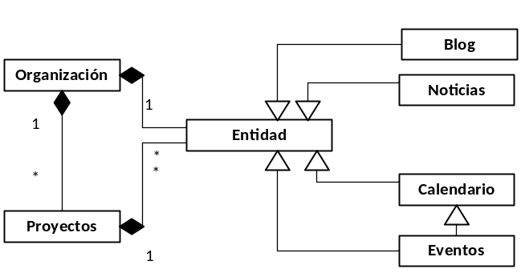

Fuente: Elaboración propia

Las historias de usuario definidas en los requerimientos definen tareas y usuarios, pudiendo definir diagramas de casos de uso.

Figura 12. Diagrama de casos de Uso
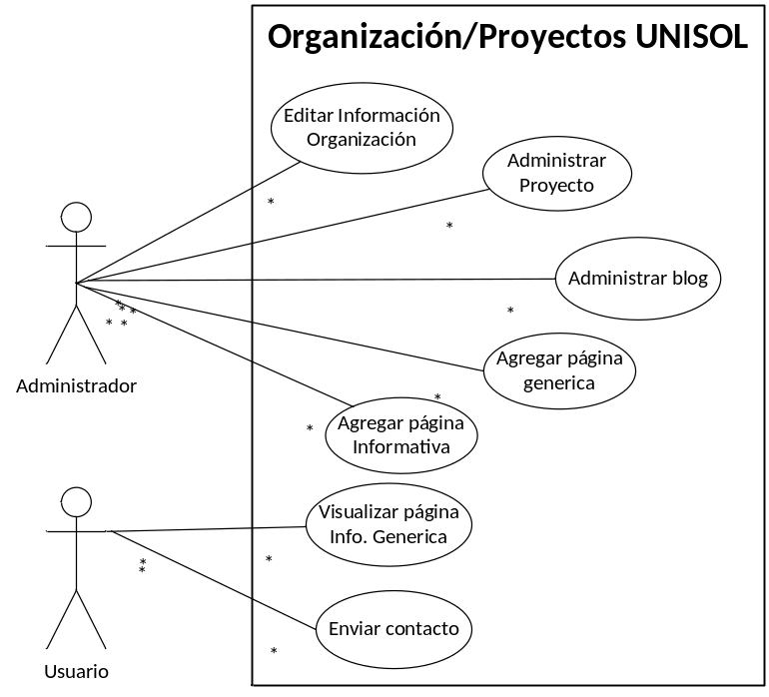
Fuente: Elaboración propia
Las clases involucradas en el desarrollo de este módulo son las siguientes.

Figura 13. Modelo de datos

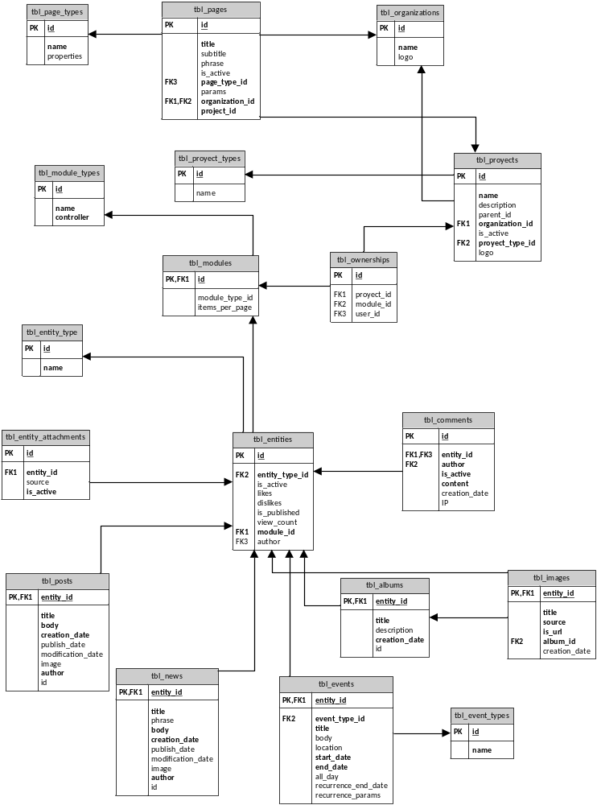
Fuente: Elaboración propia

Implementación

Para la implementación se utiliza el framework Yii y se toma la arquitectura MVC como base para el desarrollo de los módulos.

Se ha agregado la estructura de la base de datos al proyecto y se han mapeado cuidadosamente los modelos correspondientes a cada una de las estructuras relacionadas. Para lo cual se utilizó yiic herramienta provista por el framework Yii.

$ ./yiic migrate create create_organization_table

De este modo se genera el archivo de migración relacionado el cual está compuesto por la estructura de las tablas organization, project, entity, blog, news, user y otras tablas del módulo.

Luego se implementan los modelos de cada una de estas tablas y entidades mediante Gii generador de Modelos. Gii mediante una plantilla provee de la estructura básica del modelo con las relaciones entre las demás estructuras.

Los modelos implementados heredan propiedades y métodos de interacción con la base de datos de la clase CActiveRecord provistas por Yii.

Figura 14. Referencia Clase CActiveRecord
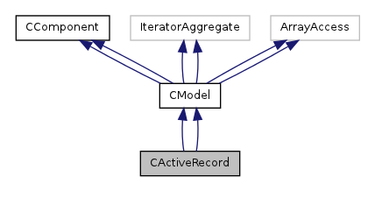
Fuente: http://fossies.org/dox/yii-1.1.14.f0fee9/classCActiveRecord.html

Los controladores son implementados sobre la base generada por Gii y con herencia de la clase Controller también provista por Yii.

Figura 15. Referencia Clase Controller
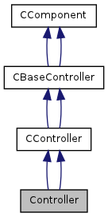

Fuente: http://fossies.org/dox/yii-1.1.14.f0fee9/classController.html

Las operaciones de crear, leer, actualizar y eliminar o CRUD (Create, Read, Update, Delete) son generadas por la herramienta Gii y luego se realizó una modificación en los Actions relacionados, para validaciones, registro de cambios, autorías en entidades y validación de ámbito (organización o proyecto).

Las acciones de lectura y visualización de información de la Organización, Proyectos y páginas son de acceso público, mientras que las acciones de crear, actualizar y eliminar están disponibles solo para el usuario Administrador en el área reservada.

Para el área reservada en el desarrollo se implementan usuarios con roles mediante un módulo de administración de usuarios con operaciones CRUD para usuarios y la definición de los roles Administrador, Monitor Padrinos y Usuario Voluntario. Para la autenticación de usuario se implementa un formulario de acceso al área reservada (Login).
Figura 16. Diagrama de secuencia autenticación de Usuario
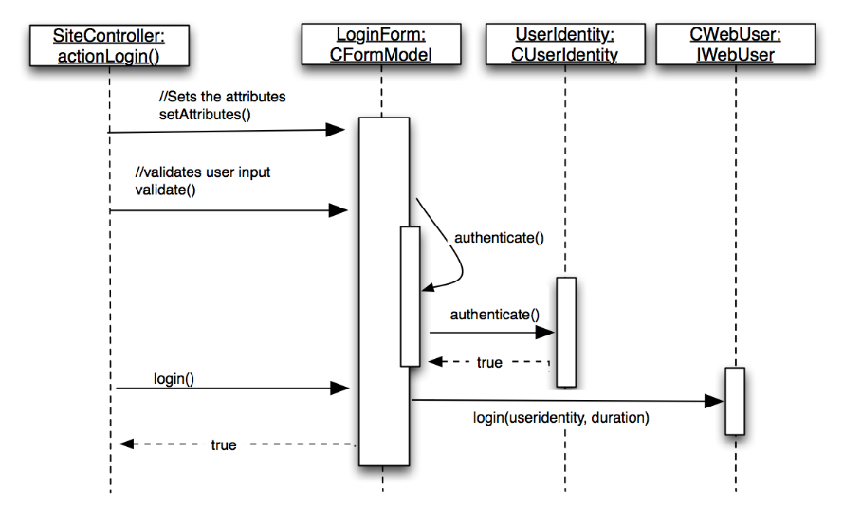
Fuente: Web Application Development with Yii and PHP, Chapter 6 Introducing Yii authentication model.

El control de accesos de usuarios se gestiona mediante roles de acuerdo el tipo de usuario que se autentique en el sistema, para ello se han modificado los filtros de control de accesos en los controladores que se implementaron en el módulo de administración de Organización y Proyectos. Para la implementación del control de acceso mediante roles se utiliza la definición RBAC (Role Based Access Control) provista por Yii mediante la cual se pueden agregar definiciones de Rol y permisos más específicos a Acciones relacionadas al Rol. Es así que se crearon jerarquías de autorización para cada rol.

Figura 17. Implementación Login UNISOL

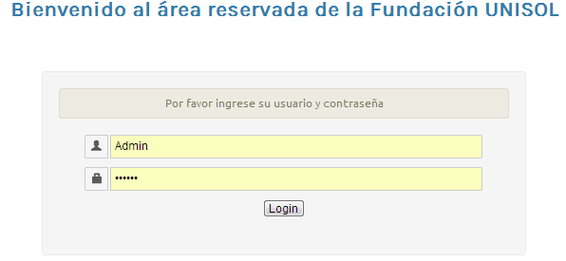
Fuente: Elaboración propia.

Luego de acceder al área reservada ya se pueden acceder a los formularios de administración de Organización, Proyectos y Entidades.

Figura 18. Área reservada Organización/Proyectos
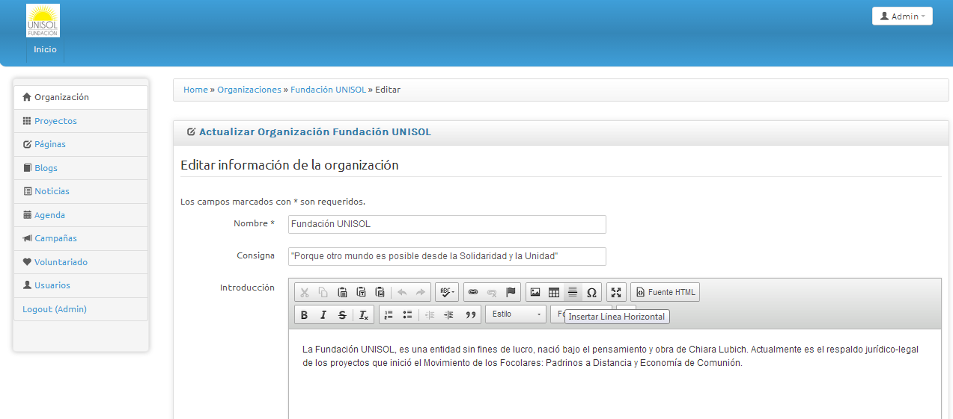
Fuente: Elaboración propia.

Para la administración y el acceso a las operaciones de lectura, actualización, creación y eliminar proyecto se tiene la siguiente tabla de administración.

Figura 19. Administración de proyectos
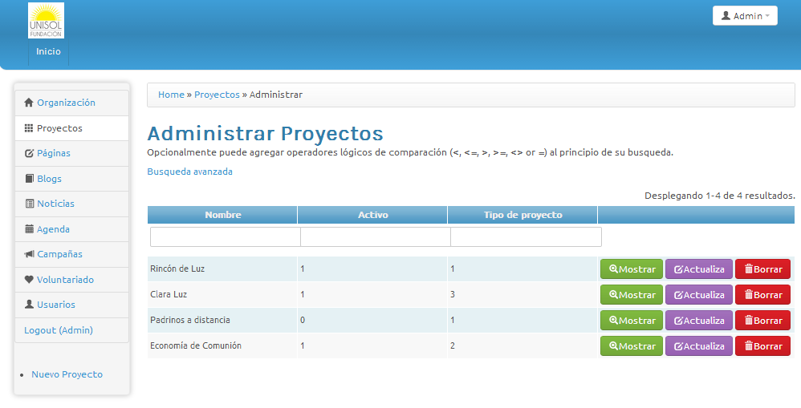
Fuente: Elaboración propia
La administración de Entidades como Blog, Noticias se gestionan mediante la misma tabla de administración con los botones para cada acción. En eventos para poder colaborar con la gestión se agregó un calendario con los links y botones para las acciones CRUD de esta entidad.

Figura 20. Administración Agenda
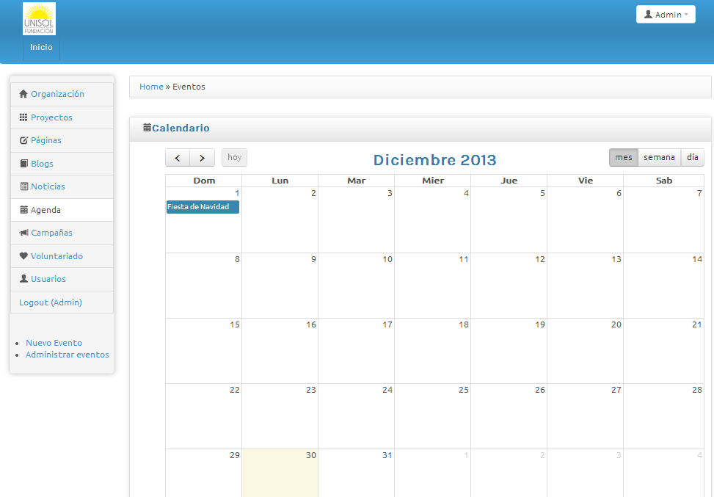
Fuente: Elaboración propia.

Test

Se realizaron pruebas unitarias para entidades y pruebas de integración para el módulo mediante acciones relacionadas a los controladores del módulo.

Pruebas unitarias

En las pruebas unitarias de las unitarias se verifica el funcionamiento de las entidades, sus métodos y la funcionalidad de CActiveRecord para la modificación de datos en la base de datos.

Tabla 6: Prueba unitaria PU1

PU | 1 | Organización (Passed)
Propósito |  | Verificar la edición de información de Organización.
Prerrequisitos |  | Tablas en la base de datos:  - Organization.  Modelo:  - Organization.
Datos de prueba |  | Nombre de la organización max 255 caracteres.  Motto texto  Introducción texto  Parametros adicionales texto formato JSON
Pasos |  | - Obtener objeto Organización ID 1 única organización.  - Editar la información del objeto.  - Retornar Objeto
Fuente: Elaboración propia.

Realizando las pruebas unitarias obtenemos los siguientes resultados:

Tabla 7: Resultados prueba unitaria PU1

Funcionalidad | Metodo | Recibe | Resultado Esperado | Resultado Real | Resultado
Obtener Organización | getByPk | int | Organization model | Organizaction model [UNISOL] | OK
Editar Información Organización | update | Organization model | Organization model [modified] | Organizaction model [modified] | OK
Fuente: Elaboración propia.

Luego se definió una prueba unitaria para usuarios del sistema verificando la funcionalidad de los métodos de este modelo.

Tabla 8: Prueba unitaria PU2
PU | 2 | Usuario (Passed)
Propósito |  | Verificar la funcionalidad del objeto User.
Prerrequisitos |  | Tablas en la base de datos:  - Users.  Modelo:  - User.
Datos de prueba |  | Username texto max 255 caracteres.  First_name, last_name texto max 255.  Email max 255 caracteres.  Is_active tiny int  Password 255 caracteres.  Salt 255 caracteres.  Last_login, creation_date, udate_date, tipo fecha hora
Pasos |  | - Crear nuevo Objeto tipo Usuario.  - Agregar información usuario, guardar objeto.  - Obtener objeto creado anteriormente.  - Editar información en el objeto obtenido.  - Verificar datos modificados.  - Eliminar objeto y registro.
Fuente: Elaboración propia.

Los resultados obtenidos de la prueba unitaria para usuarios fueron los siguientes:

Tabla 9: Resultados prueba unitaria PU2

Funcionalidad | Metodo | Recibe | Resultado Esperado | Resultado Real | Resultado
Nuevo Usuario | new User() |  | new user model | new user model | OK
Obtener usuario | getByPk | int | user model | user model | OK
Actualizar usuario | update | user model | user model [modified] | user model [modified] | OK
Comparar usuario | [logical compare] | User information | equal | equal | OK
Eliminar usuario | delete | user model | true | true | OK
Fuente: Elaboración propia.

Se realizaron una prueba unitaria para verificar el funcionamiento de los modelos de entidades.
Tabla 10: Prueba unitaria PU3

PU | 3 | Entidad – Blog, Noticias, Eventos, imagen (Passed)
Propósito |  | Verificar objetos tipo entidad.
Prerrequisitos |  | Tablas en la base de datos:  Entities, Blogs, News, Images, Galleries, Events  Modelo:  Entity, Blog, News, Images, Gallery, Event
Datos de prueba |  | Entity:  Module_id, Is_active, Likes, Dislikes, View_count, Create_time, Author  Blog:  Title, Body, Update_date, image  Noticias:  Title, phrase, body, update_date, image  Eventos:  Title, body, location, start_date, end_date, all_date, recurrence_params  Imagen:  album_id, title, description, source
Pasos |  | - Crear objetos entidad de tipo blog, noticia, evento, imagen y video.  - Guardar objetos entidad.  - Obtener objetos entidad por id.  - Modificar información de los objetos tipo entidad.  - Verificar cambios en los objetos.  - Eliminar objetos tipo entidad.
Fuente: Elaboración propia.

Para las entidades se obtuvieron los siguientes resultados:

Tabla 11: Resultados prueba unitaria PU3

Funcionalidad | Metodo | Recibe | Resultado Esperado | Resultado Real | Resultado
Nueva entidad | new Entity() |  | new user entity | new user entity | OK
Obtener entidad | getByPk | int | entity model | entity model | OK
Actualizar entidad | update | entity model | entity model [modified] | entity model [modified] | OK
Comparar entidad | [logical compare] | entity information | equal | equal | OK
Eliminar entidad | delete | entity model | true | true | OK
Fuente: Elaboración propia.

Pruebas de integración

Para las siguientes pruebas se verificaron la funcionalidad en conjunto de modelos, acciones y controladores involucrados.

Tabla 12: Prueba de integración PINT 1

PINT | 1 | Gestión de Organización (Passed)
Propósito |  | Verificar gestión de Organización.
Pre-requisitos |  | Área reservada administrador de organización.  Formularios de edición.  Sitio web funcional.  Registro Organización único
Datos de prueba |  | Datos de contacto de la fundación.  Datos institucionales.
Pasos |  | - Acceder al área reservada.  - Seleccionar Organización, editar.  - Completar los datos de la organización y/o modificar los existentes.  - Comprobar los campos en el área pública.
Fuente: Elaboración propia.
Siguiendo los pasos de uso y accediendo al formulario de edición tenemos:
Figura 21. Formulario de Información de la fundación

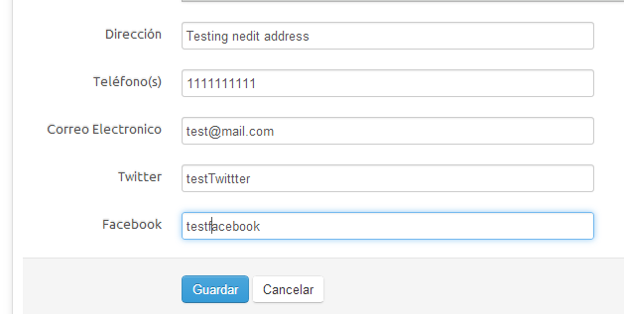
Fuente: Elaboración propia.
Comprobando los datos en el área pública podemos verificar los cambios realizados.

Figura 22. Cambios información de la fundación

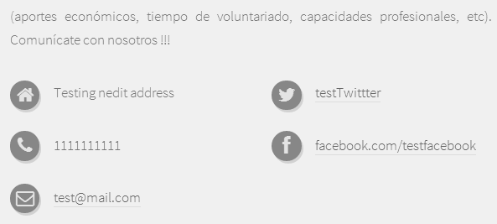
Fuente: Elaboración propia.

Para la verificación del funcionamiento de proyectos realizamos las pruebas de integración para proyectos, entidades y modelos relacionados.

Tabla 13: Prueba de integración PINT 2

PINT | 2 | Gestión de Proyecto (Passed)
Propósito |  | Verificar la gestión de proyectos
Prerrequisitos |  | Área reservada para administradores  Organización establecida
Datos de prueba |  | Información de un proyecto  Información para páginas inicio, quienes somos, contáctanos, faq, información página informativa
Pasos |  | - Ingresar al área reservada de administración de proyectos  - Crear un nuevo proyecto  - Guardar información de proyecto  - Verificar visualización del proyecto en la página de la organización.
Fuente: Elaboración propia.
Resultado de completar y guardar la información de un nuevo proyecto podemos comprobar el resultado en la tabla de administración de proyectos.

Figura 23. Nuevo proyecto en administración de proyectos

Fuente: Elaboración propia.

En proyectos y organizaciones se contempla la administración de páginas genéricas en el sitio correspondiente.
Tabla 14: Prueba de integración PINT 3

PINT | 3 | Gestión de Páginas Genéricas (Passed)
Propósito |  | Verificar la edición de información En páginas genéricas
Prerrequisitos |  | Información de un proyecto
Datos de prueba |  | Contenido para una página informativa.
Pasos |  | 1. Ingresar a la administración de página.
 |  | 2. Crear y editar la información de la página agregada.
 |  | 3. Visualizar página dentro el proyecto correspondiente.
Fuente: Elaboración propia.

Al seguir los pasos planteados en la prueba de integración obtenemos el resultado en el administración de páginas.

Figura 24. Nueva página en administración de páginas

Fuente: Elaboración propia.

CAPÍTULO 5: CAMPAÑAS Y VOLUNTARIOS

La implementación de Campañas y el módulo de voluntarios fueron planificados para la segunda y tercera iteración esto debido a que se debe tener la base de Organización y Proyectos para el manejo de campañas.

Requerimientos

En el módulo de campañas se definen las siguientes historias de usuario básicas planificadas para la segunda iteración de desarrollo.

Tabla 15: Historias de Usuario módulo Campañas y voluntarios

Tema | ID | User story | Criterio de aceptación | Iteración
Campañas | CAA1 | Como Administrador  Quiero agregar una campaña de recaudación  Para poder proporcionar información de una campaña de recaudación de fondos o bienes organizada por la fundación | a) Registro en la db de la campaña  b) Datos correctos de medidas, metas y fechas límites  c) Visualizar la campaña correctamente en el sistema | Sprint 2
Campañas | CAA2 | Como Administrador  Quiero actualizar la información de la campaña  Para poder corregir los datos de la campaña | a) Los datos son actualizados correctamente en la db y el sistema  b) Visualizar los cambios correctamente | Sprint 2
Campañas | CAA3 | Como Usuario  Quiero visualizar las campañas activas en el sistema  Para poder promocionar mi campaña de recaudación | a) Visualizar correctamente las campañas asociadas a la organización/proyecto | Sprint 2
Campañas | CAA5 | Como Administrador  Quiero agregar una campaña de voluntariado  Para poder promocionar el trabajo de voluntariado en los proyectos de la fundación | a) Registro de campaña voluntario en la db  b) Visualizar correctamente la nueva campaña de voluntariado | Sprint 2
Campañas | CAA8 | Como Usuario  Quiero registrar mi solicitud de trabajo voluntario  Para poder ser aceptado como voluntario de la campaña | a) Registro de la solicitud en la db  b) Visualizar las solicitudes a la campaña asociada en el área administrativa | Sprint 2
Campañas | CAA4 | Como Administrador  Quiero agregar una contribución a una campaña de recaudación  Para poder actualizar los estados y avance de la recaudación | a) Registro de la contribución a la campaña correspondiente en la db  b) Visualizar las contribuciones a la campaña | Sprint 2

Fuente: Elaboración propia.

Diseño

Para el diseño del módulo de Campañas tenemos el módulo de dominio planteado en el siguiente gráfico.
Figura 25. Modelo de dominio módulo Campañas
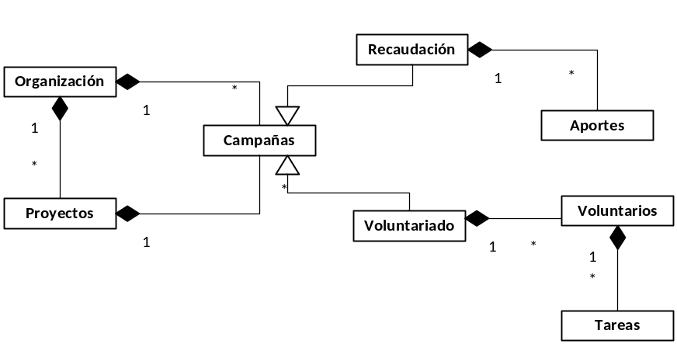
Fuente: Elaboración propia.
Dados las historias de usuario relacionándolos como casos de uso y usuarios tenemos.

Figura 26. Diagrama de casos de uso del módulo
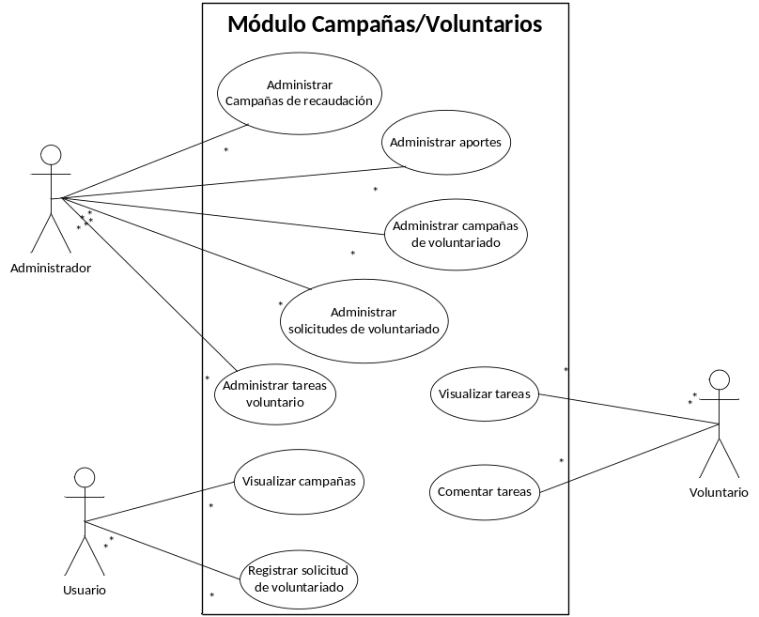
Fuente: Elaboración propia.
Y se utilizaron los siguientes modelos de datos para la implementación.

Figura 27. Modelo de datos módulo Campañas/Voluntarios

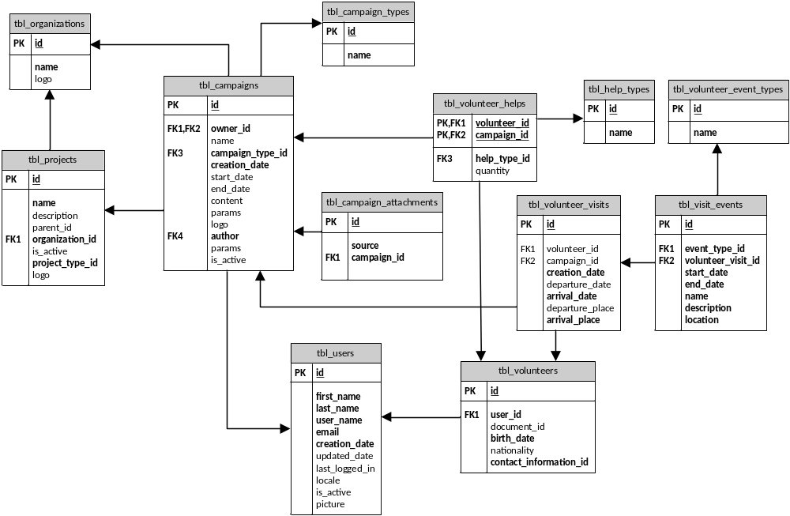
Fuente: Elaboración propia.

Implementación
En la implementación del módulo Campañas/Voluntarios en los sprint 2 y 3 del proyecto se agregó mediante Gii module generator un nuevo módulo AdminOrg (Administración de Organización), agregando los controllers y actions implementados en el primer sprint o primera iteración. Teniendo como resultado y como previsión para las iteraciones 3 y 4 los siguientes módulos configurados en el sistema.
// Extracto de archivo main.config
'modules' => array(
'adminOrg',
'padrinos',
'volunteer'),
Para los modelos Campaña, Contribución, Voluntario, Evento Voluntario, Visita Voluntario se generaron las operaciones CRUD en los controladores correspondientes mediante la herramienta Gii y luego se agregó la lógica y validaciones particulares de cada modelo. La plantilla de generación de operaciones CRUD provista por Yii en su herramienta Gii fue modificada en diseño y estilo para acelerar la implementación, generando de este modo acciones en los controladores listos en estructura, diseño y estilo propios del sistema.

Se implementaron campañas de recaudación de fondos y recursos dentro del área reservada adminOrg y se cuenta con dos niveles de administración, una para campañas de recaudación y la segunda para la gestión de los aportes de una campaña en específico.

Figura 28. Administración Campañas de Recaudación

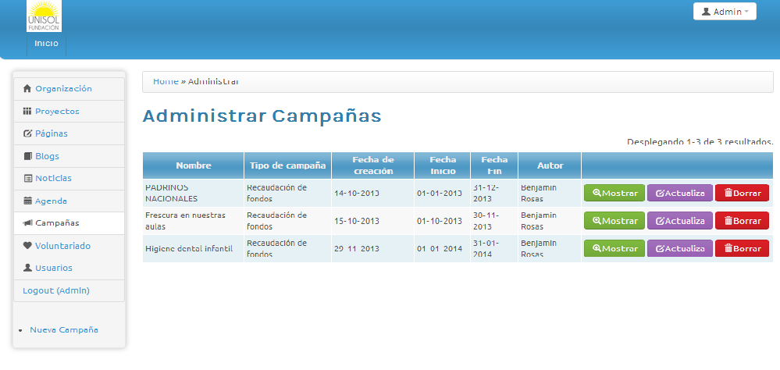
Fuente: Elaboración propia

La gestión de aportes en las campañas de recaudación es implementada mediante un widget provisto por Yii CGridView al igual que las tablas de gestión Proyectos, Organización y Campañas. El Widget recibe una colección de datos ajustada al tipo de modelo y botones direccionados a las acciones correspondientes (Mostrar, Actualizar) o con la lógica agregada en una función javascript(Borrar).
Figura 29. Diagrama de colaboración Clase CGridView
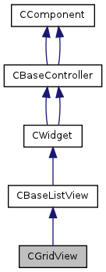
Fuente: http://fossies.org/dox/yii-1.1.14.f0fee9/classCGridView.html

Para las campañas de voluntario se implementan las acciones CRUD dentro del área adminOrg, teniendo las operaciones de administración disponibles se puede ya publicar y visualizar las campañas en el área pública, con la diferencia que estas campañas cuentan con un formulario de registro para voluntarios.

Figura 30. Administración de una campaña de Recaudación

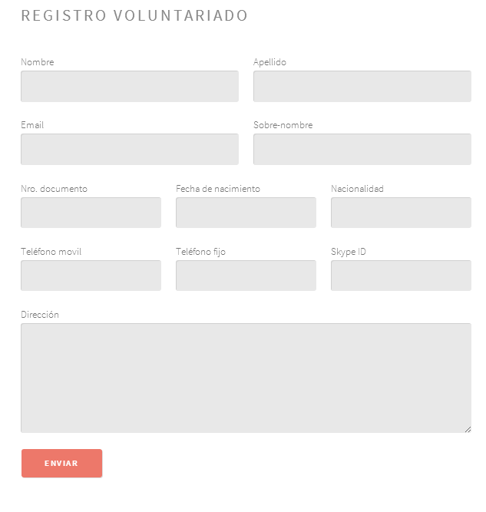
Fuente: Elaboración propia.
Para la administración de solicitudes de voluntarios se cuenta con paneles de administración de solicitudes dentro de cada campaña de voluntariado. Una vez aceptada la solicitud se notifica al usuario la creación de una cuenta tipo voluntario para poder planificar el trabajo y tareas mediante una agenda de trabajo.

Figura 31. Administración Tareas Voluntario
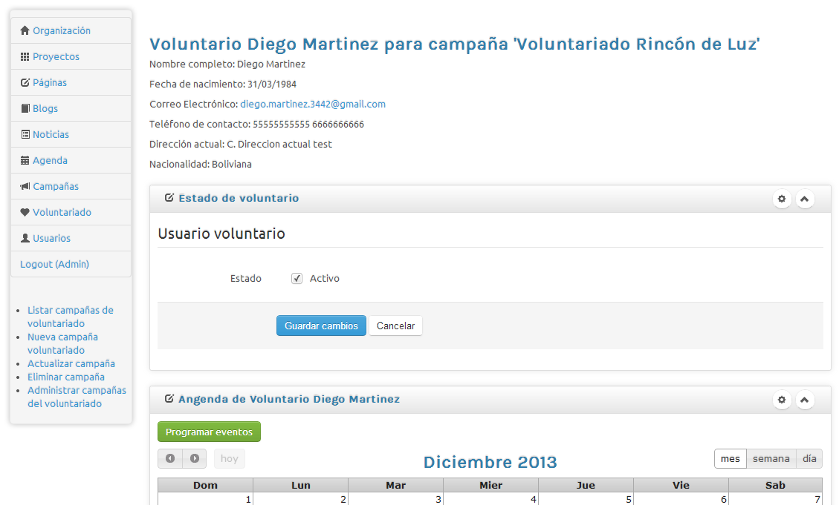
Fuente: Elaboración Propia.

Una vez programadas las tareas los voluntarios pueden interactuar con la institución mediante comentarios a la misma tarea. El o los administradores podrán realizar cambios a las tareas ayudados por los comentarios y ajustándose a la planificación propuesta por la institución.

Los voluntarios tienen acceso a un área reservada a voluntarios desde donde pueden ver su agenda de trabajo propuesta y coordinar sus tareas con la institución.

Test

En el módulo de campañas de recaudación de fondos y voluntariado se realizaron pruebas unitarias y de integración, resaltando las pruebas en los modelos importantes del módulo.

Pruebas unitarias

Se realizaron pruebas unitarias para modelos Campaña, Aporte y Voluntario.

Tabla 16: Prueba unitaria PU4

PU | 4 | Campaña (Passed)
Propósito |  | Verificar objetos tipo campaña
Prerrequisitos |  | Tablas en la base de datos:  - Campaigns  - Campaign_types  - Campaign_attachments  Modelo:  - Campaign  - Campaign_type  - Campaign_attachment
Datos de prueba |  | Name texto max 255 caracteres  Content texto  Creation_date tipo fecha hora  Start_date tipo fecha hora  End_date tipo fecha hora  Params tipo texto  Logo tipo texto  Is_active tiny int  Author int referencia a usuario  Campaign_type_id int referncia a campaign_type
Pasos |  | - Obtener un tipo de campaña  - Crear nuevo objeto campaña con tipo de campaña obtenido  - Guardar Campaña  - Obtener Campaña creada  - Modificar Campaña  - Verificar datos modificados  - Eliminar objeto campaña
Fuente: Elaboración propia.

Resultado de la prueba unitaria para el modelo de campaña y los métodos involucrados podemos concluir.

Tabla 17. Resultados prueba unitaria PU4

Funcionalidad | Metodo | Recibe | Resultado Esperado | Resultado Real | Resultado
Obtener tipo campaña | atrribute: .ProjectType |  | Selected project type model | Selected project type model | OK
Nueva campaña | new Campaign() |  | new campaign model | new campaign model | OK
Guardar campaña | save | campaign information | campaign with information | campaign with information | OK
Actualizar campaña | update | campaign model | campaign model [modified] | campaign model [modified] | OK
Obtener campaña | getByPk | int Pk | campaign model [selected] | campaign model [selected] | OK
Eliminar campaña | delete | entity model | true | true | OK
Fuente: Elaboración propia

Lo siguiente para verificar en una campaña de recaudación son los aportes realizados para la campaña, además de los datos del benefactor.

Tabla 18: Prueba unitaria PU5

PU | 5 | Aporte (Passed)
Propósito |  | Verificar objeto tipo aporte para campaña
Prerrequisitos |  | Tablas en la base de datos:  - Campaign.  - Campaign_types  - Contributions  Modelo:  - Campagin.  - Campaign_types  - Contribution
Datos de prueba |  | Campaign tipo Campaign  Contribution tipo float  Name tipo texto  Anonymous tipo tiny int  Web_contact tipo texto
Pasos |  | - Obtener campaña tipo recaudación.  - Crear objeto Contribution asociada a la campaña.  - Guardar objeto.  - Obtener objeto creado.  - Modificar datos del objeto.  - Verificar cambios.  - Eliminar objeto.
Fuente: Elaboración propia.

Para los aportes realizados sobre una campaña de prueba se requiere de una campaña base para los nuevos aportes, teniendo en cuenta una nueva campaña de prueba se registraron los siguientes resultados.

Tabla 19. Resultados prueba unitaria PU5

Funcionalidad | Metodo | Recibe | Resultado Esperado | Resultado Real | Resultado
Obtener tipo aporte | attribute: contributionType |  | Selected contribution type | Selected contribution type | OK
Nuevo aporte | new contribution | campaign model | new contribution model | new contribution model | OK
Guardar aporte | save | campaign model, contribution information | True, contribution model | True, contribution model | OK
Obtener aporte | getByPk | int contribution id | contribution model | contribution model | OK
Actualizar aporte | update | contribution information [modified] | True, contribution updated | True, contribution updated | OK
Eliminar aporte | delete | contribution model | True | True | OK
Fuente: Elaboración propia.

Por último se realiza la prueba unitaria para el modelo voluntario verificando el funcionamiento de los métodos y atributos de manera correcta.

Tabla 20: Prueba unitaria PU7

PU | 7 | Voluntario (Passed)
Propósito |  | Pruebas al objeto tipo voluntario
Prerrequisitos |  | Tablas en la base de datos:  - Volunteers.  Modelo:  - Volunteer.
Datos de prueba |  | User_id tipo int no obligatorio  Nickname tipo texto  First_name tipo texto  Last_name tipo texto  Document_id tipo texto  Birthdate tipo date  Nationality tipo texto  email
Pasos |  | - Crear objeto tipo Volunteer.  - Guardar objeto.  - Obtener objeto creado.  - Modificar información del objeto.  - Verificar cambios.  - Eliminar objeto.
Fuente: Elaboración propia.

Siguiendo los pasos en la prueba de integración se concluye en los siguientes resultados:

Tabla 21. Resultados prueba unitaria PU7

Funcionalidad | Metodo | Recibe | Resultado Esperado | Resultado Real | Resultado
Nuevo voluntario | new volunteer |  | new volunteer model | new volunteer model | OK
Guardar voluntario | save | volunteer model | true, volunteer model | true, volunteer model | OK
Obtener voluntario | getbyPk | in volunteer id | true, volunteer model | true, volunteer model | OK
Actualizar información del voluntario | update | Volunteer model [modified] | true, volunteer model | true, volunteer model | OK
Eliminar voluntario | delete | Volunteer model | True | True | OK
Fuente: Elaboración propia.

Pruebas de integración

En cuanto a las pruebas de integración se realizaron pruebas sobre los flujos más importantes del módulo como ser administración de campañas y registro de voluntarios.

Tabla 22: Prueba de integración PINT 5

PINT | 5 | Gestión de Campañas y aportes (Passed)
Propósito |  | Verificar la administración de información de campañas y los aportes involucrados
Prerrequisitos |  | - Área reservada.  - Módulo de campañas
Datos de prueba |  | Información concerniente a una campaña de recaudación de fondos.  Datos de aportes realizados para dicha campaña y sus benefactores.
Pasos |  | - Ingresar al área reservada.  - Agregar nueva campaña con los datos de la misma.  - Visualizar en el sitio público la campaña lanzada con los datos correspondientes y duración.  - Agregar aporte realizado dentro el área reservada.  - Visualizar aporte(s) dentro de la campaña con las preferencias de visualización del benefactor.
Fuente: Elaboración propia.

Una vez realizados los pasos descritos en la prueba de integración, con el aporte registrado en el área reservada podemos comprobarlo en el área pública con el siguiente resumen.

Figura 32. Resultado prueba de integración 5

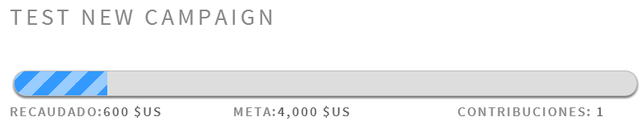
Fuente: Elaboración propia.

Siguiendo con las pruebas en el módulo de campañas, verificamos las campañas de voluntariado y el registro de voluntarios en el sistema.

Tabla 23: Prueba de integración PINT 6

PINT | 6 | Gestión Voluntarios y eventos (Passed)
Propósito |  | Verificar la funcionalidad y gestión de registro de voluntarios
Prerrequisitos |  | - Área reservada de administración Organización, proyectos  - Área reservada Voluntarios.  - Campaña de voluntariado.
Datos de prueba |  | Información de la campaña de voluntariado.  Registros de voluntario.
Pasos |  | - Registrarse en la campaña de voluntariado.  - Administrador acepta la solicitud.  - Voluntario recibe la información de su cuenta.  - Voluntario accede con su cuenta a área reservada voluntarios.  - Administrador y voluntario gestionan eventos propuestos para el trabajo.
Fuente: Elaboración propia.

Para las pruebas de integración realizadas en el módulo de campañas de voluntariado podemos concluir en la creación de la campaña y registro de voluntarios que se pueden comprobar en la página de administración de la campaña de voluntariado.

Figura 33. Área administración resultado prueba de integración 6.

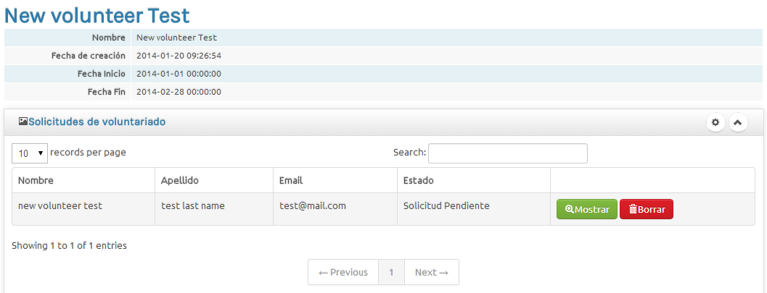

Fuente: Elaboración propia.

CAPÍTULO 6: PADRINOS A DISTANCIA

Por último el módulo de padrinos a distancia fue programado para la cuarta y quinta iteración.

Requerimientos

Para las iteraciones de desarrollo del módulo de padrinos a distancia se tomaron las historias de usuario que siguen a continuación.

Tabla 24: Historias de Usuario módulo Campañas y voluntarios

Tema | ID | User story | Criterio de aceptación | Iteración
Padrinos a distancia | PAD1 | Como Monitor de padrinos  Quiero agregar a un padrino  Para poder registrar a un padrino asociado al proyecto | a) Creación del registro de padrino dentro la db  b) Visualización correcta de la información agregada del padrino. | Sprint 4
Padrinos a distancia | PAD4 | Como Monitor de padrinos  Quiero agregar a un ahijado  Para poder registrar a un niño disponible para recibir un padrinazgo | a) Nuevo registro ahijado con los respectivos datos en la db  b) Se visualiza correctamente la información del nuevo ahijado | Sprint 4
Padrinos a distancia | PAD7 | Como Monitor de padrinos  Quiero registrar un nuevo padrinazgo  Para poder empezar un seguimiento a la relación de padrinazgo entre padrino ahijado | a) En la db se registra la relación padrinazgo entre ahijado y padrino, ambos registrados  b) Se visualiza la relación dentro de la administración de padrinazgos | Sprint 4
Padrinos a distancia | PAD9 | Como Monitor de padrinos  Quiero registrar un documento  Para poder adjuntar información concerniente al ahijado | a) Documento disponible en la carpeta correspondiente al ahijado | Sprint 4
Padrinos a distancia | PAD10 | Como Monitor de padrinos  Quiero registrar un evento  Para poder gestionar las visitas realizadas a los ahijados | a) Evento registrado en la db  b) Visualización correcta del evento dentro del calendario del ahijado | Sprint 4
Padrinos a distancia | PAD11 | Como Monitor de padrinos  Quiero comentar un evento  Para poder adjuntar información extra en un evento | a) Comentario guardado correctamente dentro de la db  b) Visualización correcta del comentario, fecha, autor | Sprint 4
Fuente: Elaboración propia.

Diseño

Padrinos a distancia es el módulo a implementar que colabora a la institución en el manejo de la información relacionada a los padrinazgos que se tienen en el País y específicamente con niños que inscritos en los centros de ayuda de la institución.

Para ello se proyecta la administración de padrinos, ahijados y la relación de padrinazgo que se tiene a través del registro de documentos y eventos.

Figura 34. Modelo de dominio módulo Padrinos a distancia
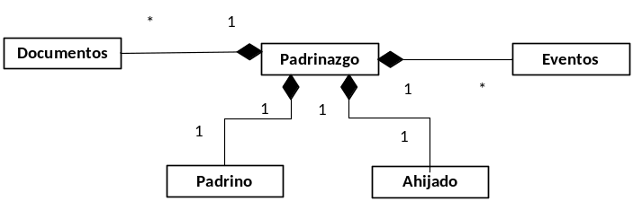
Fuente: Elaboración propia.

Según las historias de usuario donde se detallan los requerimientos podemos agruparlos en casos de uso de gestión para visualizar las acciones a realizar por el monitor.

Figura 35. Diagrama de casos de uso del módulo

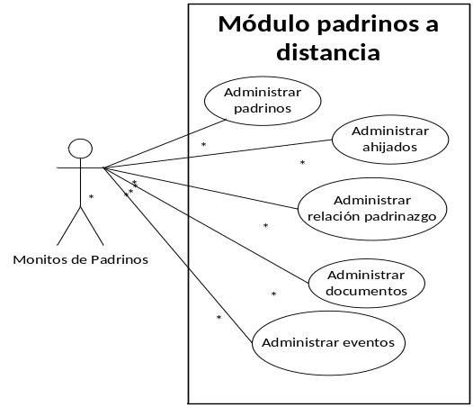
Fuente: Elaboración propia.

Para los objetos a utilizar se detalla un diagrama de modelo de datos que hace referencia a las tablas a utilizar en la base de datos y de la relación que existe entre ellas.

Figura 36. Modelo de datos módulo Padrinos a distancia

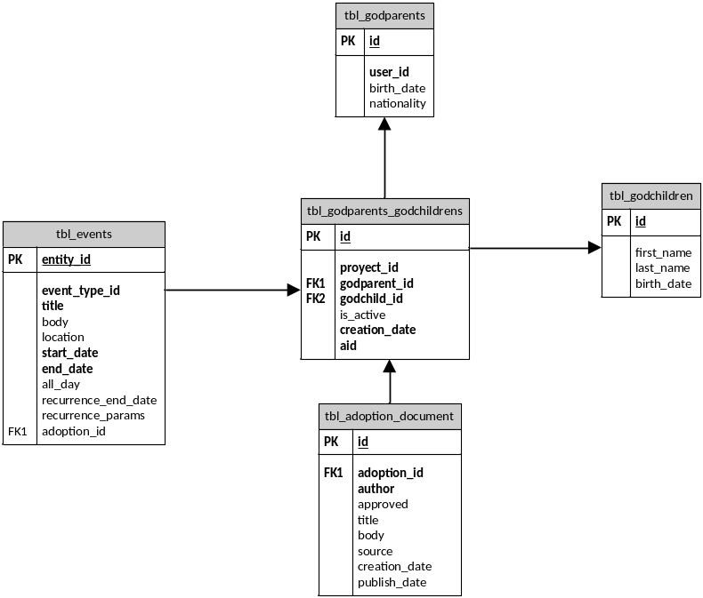
Fuente: Elaboración propia.

Implementación

Se agregó un nuevo módulo dentro del sistema “Padrinos”, donde se implementa el área reservada de gestión de los padrinazgos. Los modelos y controladores son generados desde la herramienta Gii, al igual que la base de las operaciones CRUD (Create, Read, Update, Delete). Luego se agregaron las validaciones y relaciones dentro de cada uno de los modelos.

El área reservada de padrinos utiliza la misma estructura y diseño que el área de administración del sistema con color de tema diferente para diferenciar.

Figura 37. Área reservada Padrinos a distancia
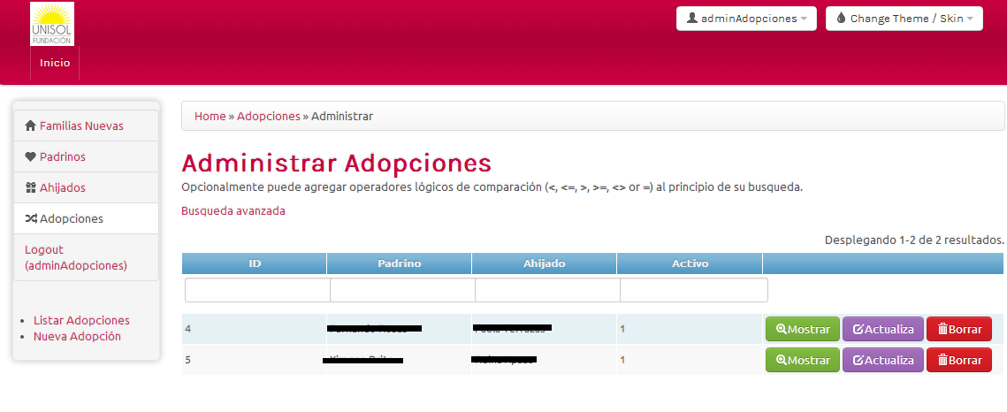
Fuente: Elaboración propia.

En cuanto a los documentos relacionados a la adopción se agrega una herramienta de gestión de documentos mediante un administrador de archivos con el widget ElFinderWidget extensión de Yii basado en elFinder un manejador de archivos AJAX.

$this->widget('ext.elFinder.ElFinderWidget', array(
'connectorRoute' => 'padrinos/elfinder/connector&id=' . $model->folder_id,
) );

Donde se agrega la dirección del directorio correspondiente al padrinazgo por motivos de seguridad se genera un nombre de directorio de 34 caracteres alfanuméricos.

Figura 38. Administrador de archivos
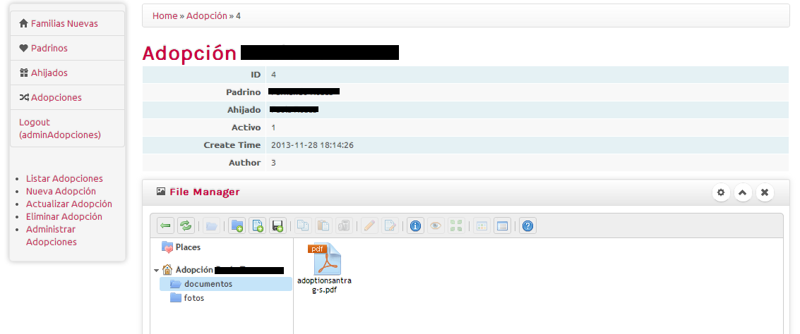
Fuente: Elaboración propia.

Test

Para el módulo de Padrinos a distancia se realizaron las pruebas unitarias para modelos, entidades y métodos del módulo, también se realizaron pruebas de integración en el módulo para comprobar el funcionamiento del mismo.

Pruebas unitarias

En las pruebas unitarias se consideraron los modelos de: Padrino y Ahijado, modelos principales dentro del módulo de Padrinos a distancia.

Para la prueba unitaria correspondiente al modelo Padrino se pusieron a prueba los métodos y atributos correspondientes y los pasos detallados en la prueba unitaria.

Tabla 25: Prueba unitaria PU10

PU | 10 | Padrino (Passed)
Propósito |  | Verificar objetos padrinos
Prerrequisitos |  | Tablas en la base de datos:  - Godparents  Modelo:  - Godparent
Datos de prueba |  | First_name texto max 255 caracteres  Last_name texto max 255 caracteres  Email texto max 255 caracteres  Dni_ci texto max 255 caracteres  Address texto  Is_active tiny int  Creation_time datetime  Birthday date
Pasos |  | - Crear nuevo padrino  - Validar campos obligatorios (first_name, last_name, email, dni_ci, address, birthday)  - Guardar padrino.  - Obtener padrino con dni_ci como identificador.  - Actualizar información padrino y guardar.  - Verificar cambios realizados.  - Eliminar padrino.
Fuente: Elaboración propia.

Siguiendo los pasos indicados en la prueba unitaria se obtuvieron los siguientes resultados.

Tabla 26. Resultados prueba unitaria PU10

Funcionalidad | Metodo | Recibe | Resultado Esperado | Resultado Real | Resultado
Nuevo Padrino | new godparent |  | new godparent model | new godparent model | OK
Guardar Padrino | save | godparent model | true, godparent model | true, godparent model | OK
Obtener Padrino | getbyPk | int godparent id | selected godparent model | selected godparent model | OK
Actualizar info. Padrino | update | godparent model | true, godparent model | true, godparent model | OK
Eliminar padrino | delete | godparent model | True | True | OK
Fuente: Elaboración propia.

Ahijado es otro de los modelos a ser revisado en la prueba unitaria teniendo el detalle de la prueba en la siguiente tabla.

Tabla 27: Prueba unitaria PU11

PU | 11 | Ahijado (Passed)
Propósito |  | Verificar objetos Ahijado
Prerrequisitos |  | Tablas en la base de datos:  - Child  Modelo:  - Child
Datos de prueba |  | First_name texto max 255 caracteres  Last_name texto max 255 caracteres  Father_full_name texto  Mother_full_name texto  Dni_ci texto max 255 caracteres  Address texto  Is_active tiny int  Creation_time datetime  Birthday date  Id_City int  Id_country int  Course texto
Pasos |  | - Crear nuevo ahijado  - Validar campos obligatorios (first_name, last_name, father_full_name, mother_full_name, birthday, course, address)  - Guardar ahijado.  - Obtener ahijado.  - Actualizar información ahijado y guardar.  - Verificar cambios realizados.  - Eliminar ahijado.
Fuente: Elaboración propia.

Terminadas las pruebas en el modelo de Ahijados se llegaron a los siguientes resultados expresados en la tabla.

Tabla 28. Resultados prueba unitaria PU11

Funcionalidad | Metodo | Recibe | Resultado Esperado | Resultado Real | Resultado
Nuevo Ahijado | new Godson |  | new godson model | new godson model | OK
Guardar Ahijado | save | godson model | true, godson model | true, godson model | OK
Obtener Ahijado | getbyPk | int godson id | selected godson model | selected godson model | OK
Actualizar info. Ahijado | update | godson model | true, godson model | true, godson model | OK
Eliminar Ahijado | delete | godson model | True | True | OK
Fuente: Elaboración propia.

Pruebas de integración

Para las pruebas de integración se considera verificar el funcionamiento de la administración de padrinos, ahijados y la relación de padrinazgo.

Tabla 29: Prueba de integración PINT 6

PINT | 7 | Gestión de Padrinos a distancia
Propósito |  | Verificar la administración del módulo padrinos
Prerrequisitos |  | - Área reservada padrinos a distancia.  - Ahijado registrado  - Padrino registrado  - Adopción establecida
Datos de prueba |  | Documentos del ahijado
Pasos |  | - Monitor accede al área de padrinos mediante sus credenciales.  - Monitor adjunta archivos dentro de la carpeta asociada a la adopción.
Fuente: Elaboración propia.

Realizando los pasos establecidos en la prueba de integración en área de padrinos obtenemos los siguientes registros en el gestor de apadrinamientos.

CONCLUSIONES Y RECOMENDACIONES

Para el proyecto desarrollado “Sistema Web para la gestión y promoción de los proyectos de la Fundación UNISOL” se han implementado herramientas y módulos adecuados para tal institución acorde a las acciones y actividades que viene realizando. Por lo que se han cumplido con los requerimientos efectuados por la institución.

Se han aplicado metodologías de desarrollo ágiles tomando en cuenta alguna de sus prácticas para cada una de las etapas de desarrollo teniendo como resultado implementaciones completamente adaptables y adecuadas a las necesidades de la institución en el menor tiempo posible.

Para la implementación también se utilizó como base el framwork Yii para PHP teniendo como resultado un sistema seguro y escalable, así mismo el framework ha provisto en el desarrollo de herramientas de generación y extensiones que ayudan al desarrollo ágil. La configuración y manejo del framework es simple y poderosa, pudiendo agregar más módulos y manteniendo los ya existentes.

Aunque todavía quedan retos que la Fundación y el sistema Web tiene previstos a implementar en un futuro recurriendo a nuevas tecnologías y mecanismos para poder brindar un flujo de comunicación entre su público objetivo y la Fundación. Estos podrán ser:
- Interacción en redes sociales y material de la Fundación.
- Sistema mailing list para el envío de material y publicaciones.
- Crowdfunding como financiación en masa desde el sistema o a través de otros sistemas.

Por otro lado hay que notar que el sistema llega a ser una herramienta muy útil para la institución, pero así como herramienta por sí misma no llegará a cumplir los objetivos planteados por la institución si la misma no se rige la planificación trazada.

BIBLIOGRAFÍA

Powel, Gavin
2006 Beginning Data Base Design Wiley Publishing.
Indianapolis, Indiana USA

O'Brien, Paul - Olsson Tommy
2008 The CSS: The Ultimate Reference sitepoint.

Larman, Craig
2003 Agile and Iterative Development: A Manager's Guide Addison-Wesley Professional Boston.

Winder David, Dupree Scott
2003 Comunicación y difusión, extracto de Creando una fundación guía práctica para profesionales Synergos Institude New York.

Meyer, Eric A.
2012 CSS and Documents O'reilly Media Sebastopol, CA.

Sims, Chris y Johnson Hillary Louise
2011 Elements of Scrum Dymaxicom Foster City, CA.

Simpson, Kyle
2012 Javascript and HTML5 Now O'reilly Media Sebastopol, CA.

Nixon, Robin
2012 Learning PHP, MySQL, JavaScript, and CSS 2nd edition O'reilly Media Sebastopol, CA.

Kniberg, Henrik
2007 Scrum y XP desde las trincheras C4media Inc.

Schmidt, Richard F.
2013 Software Engineering Architecture-Driven Software Development Morgan Kaufmann, Waltham, MA, USA

Olsson, Tommy & O´Brien, Paul.
2008 The Ultimate CSS Reference Site Point Pty Ltd
USA

Prieto Santana, Maria Dolores
2010 Voluntariado Social y Marginación Maria Dolores Prieto, Sevilla.

Winesett, Jeffery
2010 Web application Development with Yii and PHP Packt publishing, Ltd., Birmingham, UK.

Rajesh Pillai
2010 Getting friendly with jQuery http://www.codeproject.com/Articles/39242/Getting-friendly-with-jQuery (16-8-2013)

Apple Inc.
https://developer.apple.com/library/ios/documentation/iphone/conceptual/iphoneosprogrammingguide/iphoneappprogrammingguide.pdf (27-9-2013)

ANEXOS

Ref.: Comunicación y difusión extracto de Creando una Fundación guía práctica para Profesionales. (WINDER DUPREE 2003:286-288)
Ref.: Conceptos de “HTML5 Pocket reference” (NIEDERST 2013:1-2) y “HTML & CSS Complete reference” (POWELL 2010:xxiii)
Ref.: Conceptos de “CSS and Documents” (MEYER 2012: 7-9)
Ref.: Conceptos de “Javascript and HTML5 now” (SIMPSON 2012: 10-11)
Ref.: Conceptos de “World Wide Web Consortium (W3C)”, http://www.w3.org/TR/DOM-Level-3-Core/introduction.html#ID-Conformance. “DOM Levels – Mozilla Developer Network”, https://developer.mozilla.org/en-US/docs/DOM_Levels
Ref.: Conceptos de “Beginning Data Base Design” (POWELL 2006: 3-21)
Ref.: Conceptos de “Agile and Iterative Devlopment: A manager´s Guide” (LARMAN 2003: 9-11)
Ref. : Conceptos basados en “Scrum y XP desde las trincheras” (KNIBERG 2007: 26)
Ref.: Conceptos basados en “Web Application Developmnet with Yii and PHP” (WINESSETT 2010:34)

